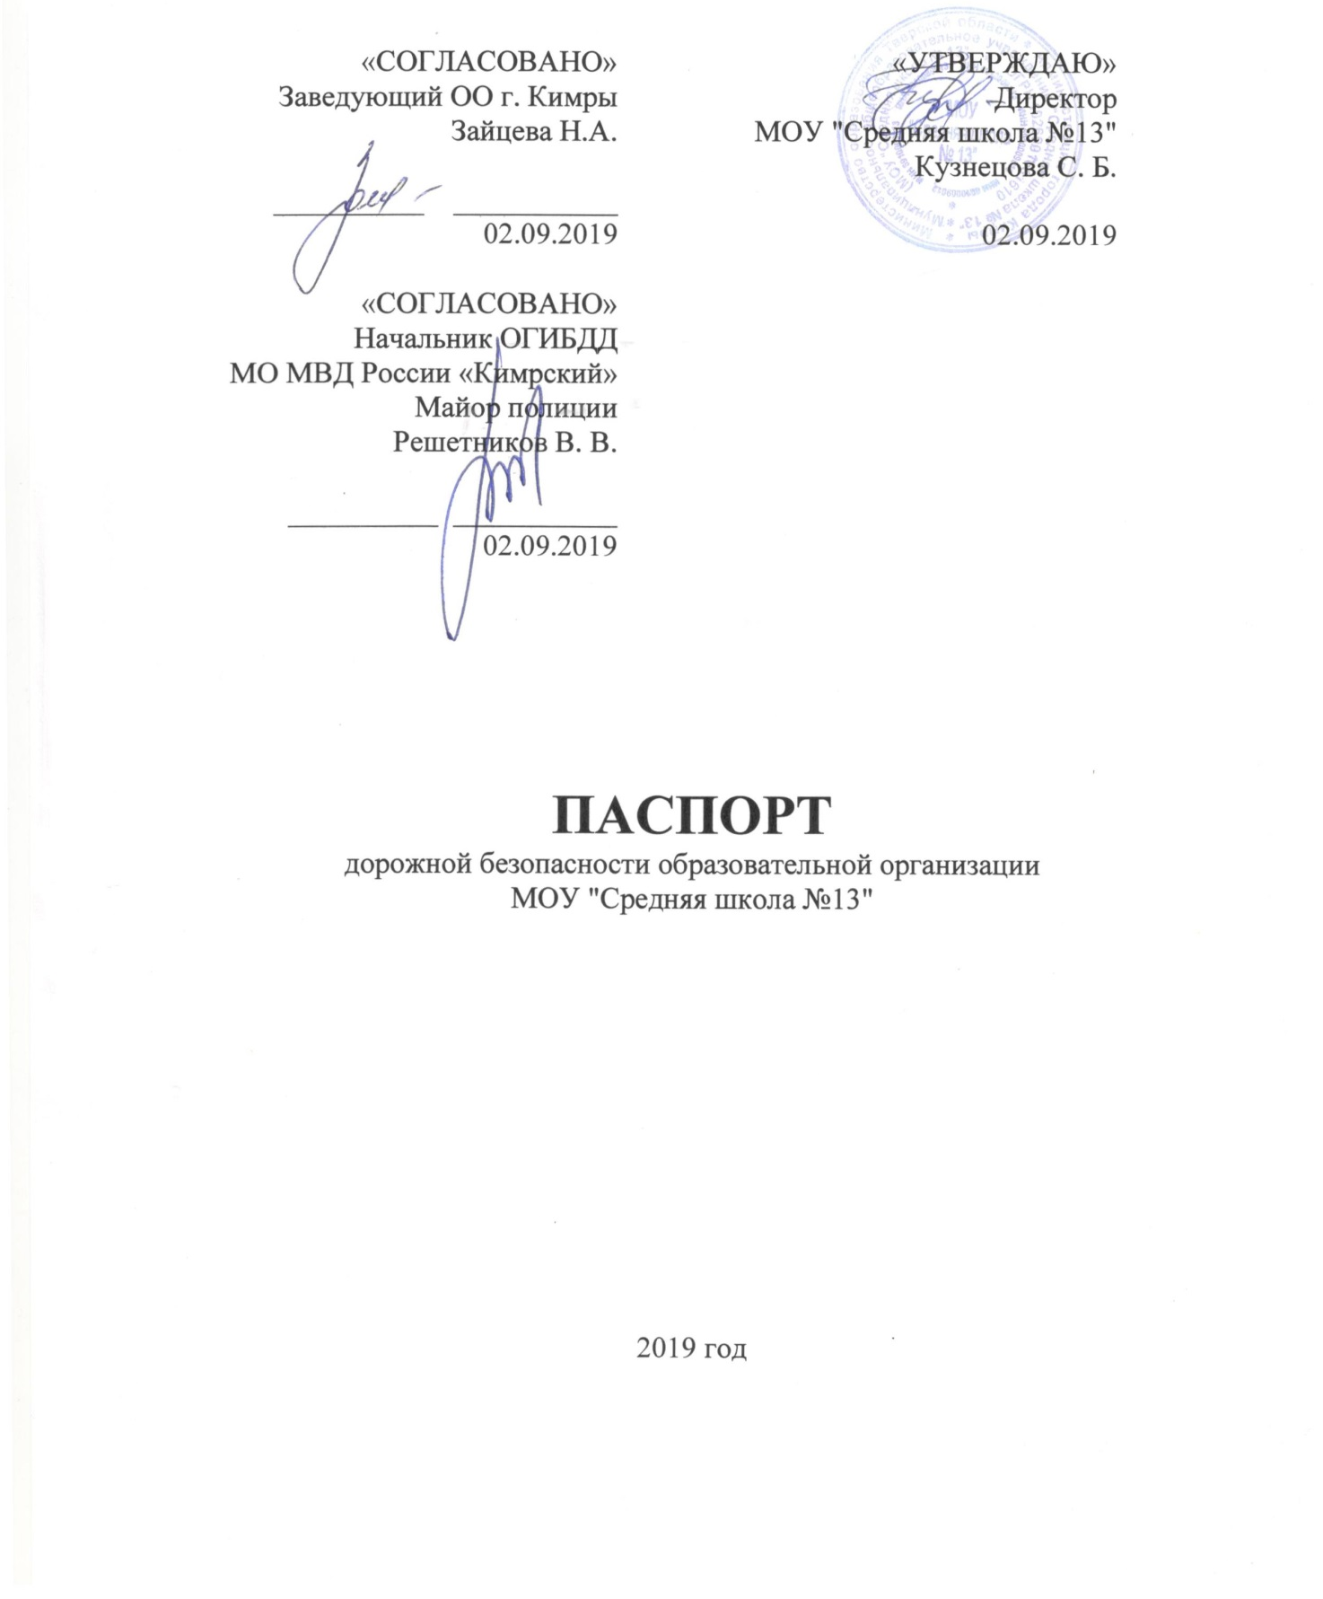

Содержание

Общие сведения
План-схемы образовательной организации (сокращение – ОО)
Район расположения образовательной организации, пути движения транспортных средств и детей (обучающихся), остановки общественного транспорта
Маршруты движения организованных групп детей (обучающихся, воспитанников) от МОУ «Средняя школа №13» к стадиону,
ледовому дворцу «Арктика», театру, кинотеатру.
План работы МОУ «Средняя школа №13» по профилактике ДДТТ
План работы подразделения пропаганды Госавтоинспекции с общеобразовательным учреждением по профилактике детского дорожно-транспортного травматизма
Программа по изучению ПДД на классных часах
Приложение
Уголок безопасности
Памятка для администрации образовательного учреждения
при планировании мероприятий по профилактике ДДТТ
Памятка для классного руководителя
Выписки из Правил дорожного движения Российской Федерации
Методические рекомендации по обеспечению санитарно-эпидемиологического благополучия и безопасности перевозок организованных групп детей автомобильным транспортом
Технология проведения «пятиминутки» по безопасности движения
Памятки родителям

Памятка юного пешехода и пассажира

Общие сведения

Тип образовательной организации: Общеобразовательное учреждение
Юридический адрес: ул. Ленина д. 11, г. Кимры, 171506, Тверская область, Россия
Фактический адрес: ул. Ленина д. 11, г. Кимры, 171506, Тверская область, Россия

Руководители образовательной организации:
Директор (заведующий),
ФИО: Кузнецова Светлана Борисовна,
телефон: 8(48236)3-12-96

Заместитель директора
по учебной работе,
ФИО: Тихомирова Ирина Андреевна
Разумовская Наталья Николаевна,
телефон: 8(48236)3-12-96

Заместитель директора
по воспитательной работе,
ФИО: Ильясова Наталья Аркадиевна ,
телефон 8(48236)3-12-96

Ответственные работники
муниципального органа
образования,
должность: Заведующий Отделом Образования г. Кимры,
ФИО: Зайцева Надежда Алексеевна
телефон: 8(48236)2-16-37

Ответственные от
Госавтоинспекции,
должность: Инспектор по пропаганде ПДД,
ФИО: Фролова Анна Владимировна
Телефон: +79038068100

Ответственные работники
за мероприятия по профилактике
детского травматизма,
должность: заместитель директора по безопасности ,
ФИО: Гончаров Александр Владимирович
Телефон: 8(48236)3-22-69

Количество обучающихся (учащихся, воспитанников): 544
Наличие уголка по БДД: уголок имеется в нижней рекреации
Наличие класса по БДД: нет
Наличие автогородка (площадки) по БДД: нет
Наличие автобуса в образовательной организации: нет

Время занятий в образовательной организации:
1-ая смена: 8.00 – 14.25
внеклассные занятия: 12.00 – 17.00

Телефоны оперативных служб:
112
Пожарная часть – 01, 3-26-72
Полиция – 02,
Кимры - 3-12-02
Савелово – 4-13-67, 4-12-91
Скорая медицинская помощь – 03,
Кимры – 3-14-03
Савелово – 2-75-03
Аварийная служба газа – 04, 3-24-04
МЧС – 01, 3-11-51
Аварийная электросеть по г. Кимры – 3-17-83

План-схемы образовательной организации
Район расположения образовательной организации, пути движения транспортных средств и детей (обучающихся)

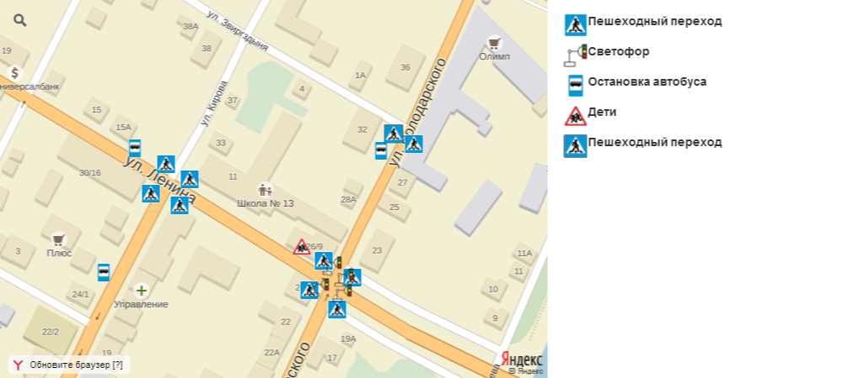

Движение пешеходов
Движение автотранспорта

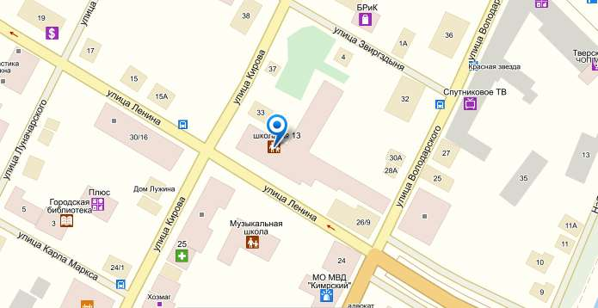
Остановки общественного автотранспорта

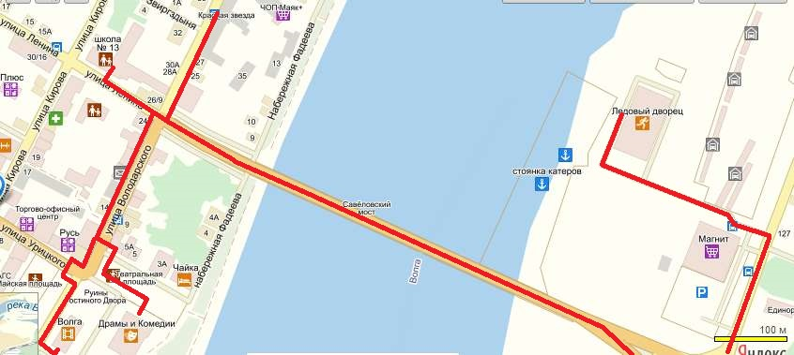
2. Маршруты движения организованных групп детей (обучающихся, воспитанников) от МОУ «Средняя школа №13» к стадиону,
ледовому дворцу «Арктика», театру, кинотеатру.

7

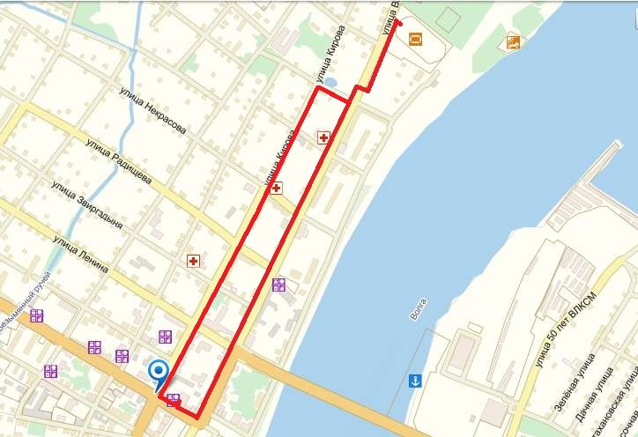

До стадиона «Звезда»
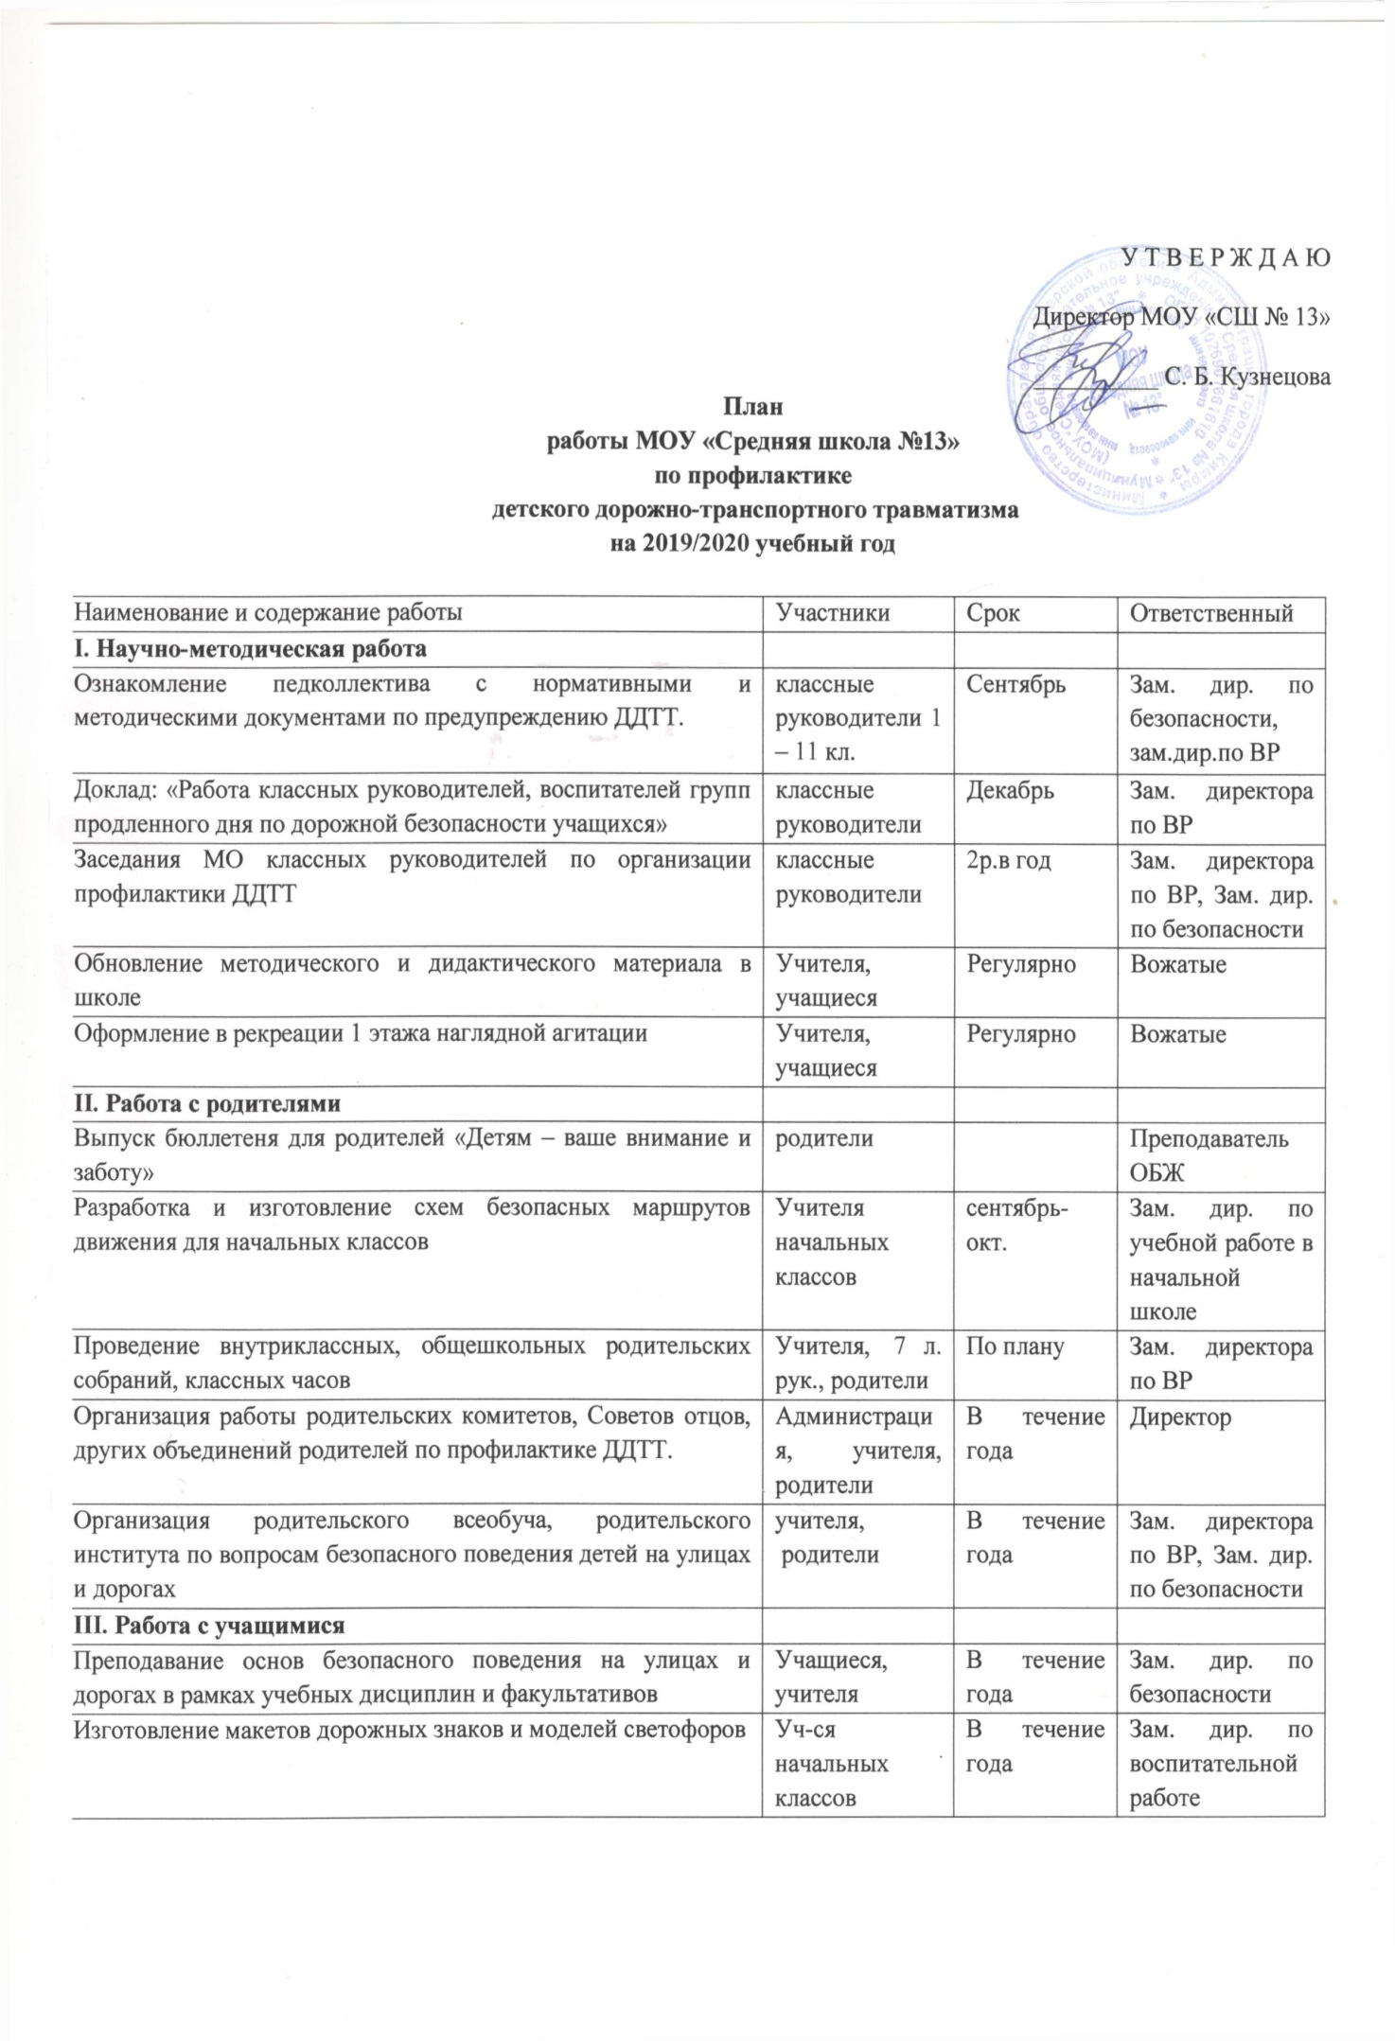

________

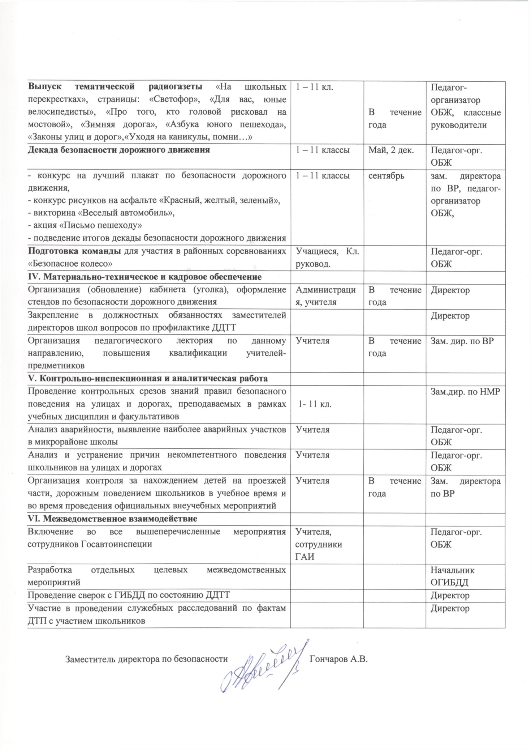

план работы подразделения пропаганды
Госавтоинспекции с общеобразовательным учреждением по профилактике детского дорожно-транспортного
травматизма на 2019 - 2020 учебный год.

№  п/п | Мероприятие | Срок | Исполнители | Участники
По реализации функции анализа
1 | Проведение анализа статистики по ДТП с участием детей, причин и условий, способствующих возникновению ДТП; анализа результатов проводимых мероприятий по профилактике ДДТТ; подготовка аналитических справок, отчетов в различные инстанции, администрацию района, города, орган управления образованием, ОУ и т.д. по запросу | Ежемесячно | ОГИБДД МВД России МО «Кимрский»
По реализации функции контроля за обучением детей в образовательном процессе
2 | Проведение инспектирования ОУ, совместные проверки наличия тематических планов, программ и образовательного процесса по обучению детей навыкам безопасного поведения на улицах и дорогах в рамках предметов «Окружающий мир», «ОБЖ», «Технология» или по региональному компоненту; наличия «уголка безопасности»; совместное ведение наблюдательного дела, обследование территории, прилегающей к ОУ и др. | В течение  года | ОГИБДД МВД России МО «Кимрский»,  ОО г. Кимры
Реализация организационных функций по профилактике ДДТТ
3 | Проведение бесед – «пятиминуток» по вопросам безопасности дорожного движения | Ежедневно на последнем уроке, а также до и после каникул | Классные руководители, инспектора  ОГИБДД МВД России МО «Кимрский» | 1-4е классы
4 | Создание отряда ЮИД и организация его работы | В течение учебного года | Инспектора ОГИБДД МВД России МО «Кимрский» руководитель ЮИД. | 5-7е классы
5 | Проведение различных профилактических мероприятий во внеурочное время: конкурсов, викторин, КВН, тематических утренников, театрализованных представлений, соревнований «Безопасное колесо» и др. | В течение  года | Инспектора ОГИБДД МВД России МО «Кимрский» руководитель ЮИД,  члены отряда ЮИД | Учащиеся ОУ с приглашением учащихся других ОУ
6 | Выявление учащихся-нарушителей ПДД и проведение с ними профилактических бесед | В течение  года | Инспектора ОГИБДД МВД России МО «Кимрский» педагоги | 1-11е классы
7 | Организация и проведение профилактики ДДТТ в детском оздоровительном лагере на базе ОУ (при его наличии) | июнь | Инспектора ОГИБДД МВД России МО «Кимрский», воспитатели  детских оздоровительных лагерей, члены отрядов ЮИД | 1-5е классы
8 | Организация и участие в проведении операций: «Внимание – дети!», «Скоро в школу!», «Осенние каникулы», «Зимние каникулы», «Весенние каникулы», «Здравствуй, лето!» (по специально разработанным планам) | сентябрь-июнь | Инспектора ОГИБДД МВД России МО «Кимрский» классные руководители | 1–11е классы
9 | Проведение профилактических бесед на родительских собраниях о причинах возникновения ДТП с участием детей, об ответственности родителей за нарушения, совершаемые детьми в области дорожного движения, и на другие темы | 1 раз в четверть | Инспектора ОГИБДД МВД России МО «Кимрский» | Родители учащихся, педагоги
10 | Встреча с инспекторами ГИБДД (по согласованию) | В течение года | Зам. директора по безопасности, классные руководители, инспектора ОГИБДД МВД России МО «Кимрский» | 1-11е классы
11 | Организация просмотра фильмов по ПДД среди учащихся | В течение года | Зам. директора по безопасности, классные руководители, инспектора ОГИБДД МВД России МО «Кимрский» | 1-9е классы
12 | Ознакомление родителей с состоянием и причинами дорожно-транспортного травматизма среди учащихся | В течение года (на родительских собраниях) | Классные руководители | 1-11е классы
Оказание подразделением ГИБДД методической помощи образовательному учреждению
13 | Оказание методической помощи в оформлении «уголков безопасности» | В течение учебного года | Инспектора ОГИБДД МВД России МО «Кимрский»,  зам. директора по безопасности
14 | Разработка схемы маршрута безопасного движения учащихся в микрорайоне общеобразовательного учреждения | Перед началом учебного года, с внесением необходимых изменений в течение года | Инспектора ОГИБДД МВД России МО «Кимрский»,  зам. директора по безопасности
15 | Участие в работе семинаров для инструкторов по безопасности дорожного движения общеобразовательных учреждений, совместных совещаний директоров общеобразовательных учреждений и др. | Август | Инспектора ОГИБДД МВД России МО «Кимрский»,  Отдел образования Администрации г. Кимры, директора ОУ.

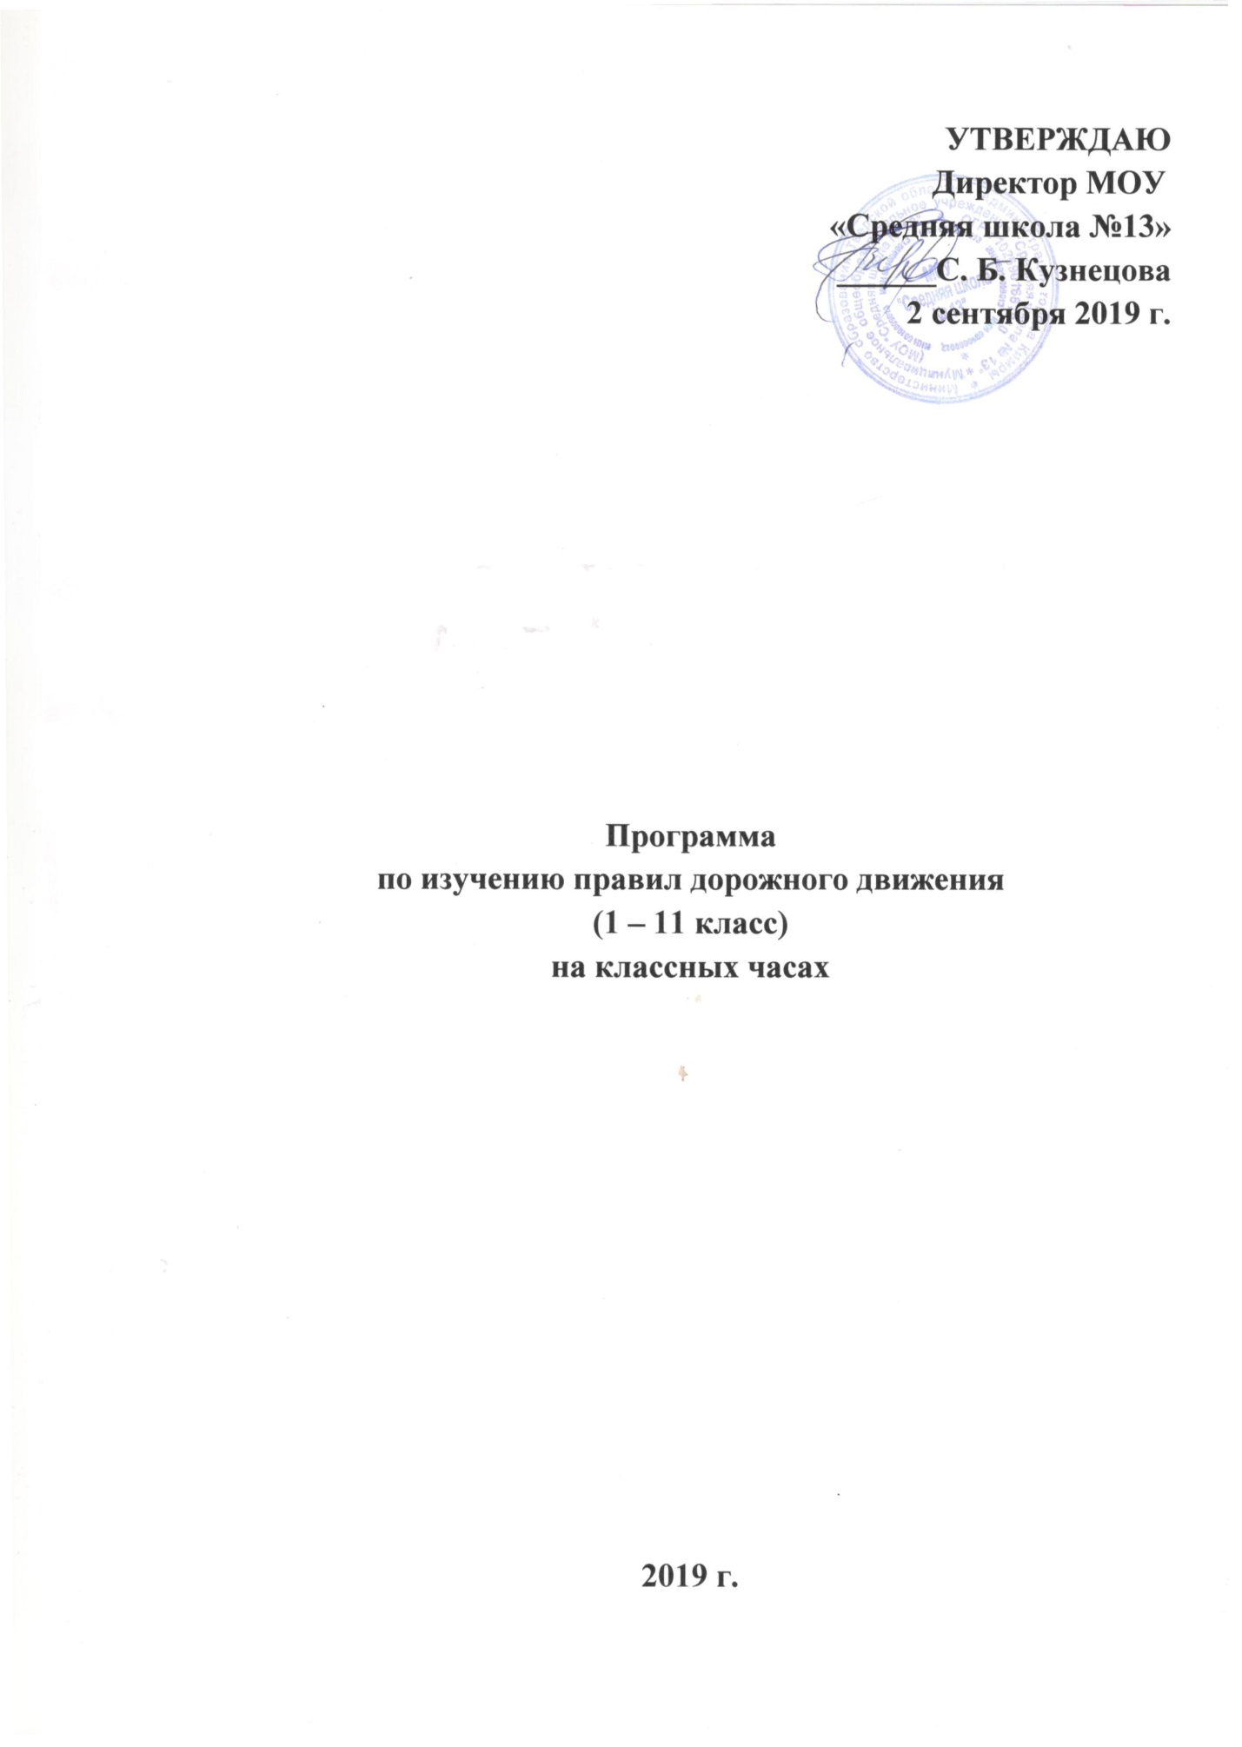
Программа
по изучению правил дорожного движения
(1 – 11 класс)

Во все времена существования человечества обеспечение безопасности дорожного движения являлось важнейшей проблемой общества, но именно сейчас, в условиях автомобильной революции, наиболее обострилась ситуация, связанная с дорожно – транспортным травматизмом. В условиях интенсивного движения транспортных средств по улицам и дорогам наблюдается большое количество несчастных случаев с детьми. Это происходит во многом потому, что учащиеся или не знают правил безопасного поведения на улицах и дорогах, или нарушают их, не осознавая опасных последствий этих нарушений.
Сложные условия современного дорожного движения предъявляют ко всем его участникам очень высокие требования. Участники дорожного движения должны ориентироваться в сложной дорожной обстановке, обладать способностью предвидеть развитие транспортных ситуаций, быть максимально внимательными и предупредительными друг к другу. Одним из путей решения этой задачи в процессе образования является обучение человека правильно себя вести на дороге и в транспорте.
Цель данной программы – организация подготовки детей к безопасному участию в дорожном движении.
Основные задачи:
- сформировать у учащихся специальные знания, умения, практические навыки и привычки безопасного движения;
- выработать привычки безопасного поведения на дороге и улице;
- познакомить с окружающим миром: дорожными знаками на улицах села, элементами дороги, транспортными средствами;
- воспитывать дисциплинированность, основанной как на специфических требованиях дорожно – транспортной среды, так и на требованиях норм общественной морали и нравственности.
Программа рассчитана на учащихся 1 - 11классов, модифицированная, написана в соответствии с программами курса «Основы безопасности жизнедеятельности», а также с Правилами дорожного движения Российской Федерации.

Содержательна часть программы
1-4 классы
Дорога в общеобразовательное учреждение и домой. Опасности, подстерегающие на улицах и дорогах. Светофор и его сигналы. Правила поведения на тротуаре, пешеходной дорожке, обочине. Значение дорожных знаков для пешеходов и водителей. Виды дорог: с односторонним и двусторонним движением, с трамвайными путями, загородная дорога. Перекресток и правила его перехода. Регулируемые и нерегулируемые переходы проезжей части дороги. Правила перехода проезжей части дороги. Остановочный и тормозной путь автомобиля. Правила перехода железной дороги. Правила езды на велосипеде. Правила поведения на посадочных площадках и в транспорте.
Учащиеся должны знать:
- правила перехода улиц по сигналам светофора;
- правила перехода улиц и дорог по пешеходным переходам;
- правила перехода проезжей части при отсутствии пешеходных переходов и светофоров в зоне видимости;
- правила движения по тротуару и пешеходным дорожкам;
- правила движения индивидуально, группами и в колоннах. правила езды на велосипеде.
Учащиеся должны уметь:
- переходить улицы и дороги по сигналам светофора и пешеходным переходам, а также проезжую часть дороги;
- безопасно вести себя по соседству с жилым домом (во дворе, в жилой зоне, на тротуаре);
- передвигаться в группе; дисциплинированно вести себя в общественном транспорте;
- ориентироваться в дорожной обстановке, не выходить из-за препятствий (машин, сооружений, зданий), не стоять близко от углов перекрестка и края проезжей части и спиной к ней;
- определять самостоятельно опасные и безопасные участки дороги.

5 – 7 классы
В 5-7 классах рекомендуется изучать правила дорожного движения с постоянным углублением и рассмотрением боле сложных вопросов по Правилам дорожного движения. Причины и условия, способствующие возникновению ДТП. От вредных привычек к трагедии на дороге. Поведение участников и очевидцев ДТП. Основные понятия и термины Правил дорожного движения. Элементы дороги. Дороги в городе и сельской местности. Дорожные знаки и знаки дополнительной информации. Дорожная разметка проезжей части дорог и улиц. Двустороннее и одностороннее движение. Перекрестки и их виды. Сигналы светофора с дополнительной секцией. Правила движения пешеходов и безопасного поведения на проезжей части дороги. Движение транспортных средств. Движение по сельским дорогам. Устройство велосипеда и мопеда. Движение на велосипеде и мопеде. Правила перевозки пассажиров на мотоцикле и мопеде. Движение пешеходов индивидуально, группами и в колоннах. Правила перевозки детей и подростков на транспортных средствах. Правила поведения на железной дороге. Правила поведения на посадочных площадках и транспорте. Оказание первой медицинской помощи при ДТП (при кровотечениях, ожогах, переломах и других видах травм).
Учащиеся должны знать:
- дорожные знаки;
- правила перехода улиц по сигналам светофора и проезжей части дороги при отсутствии пешеходных переходов и светофоров в зоне видимости;
- правила движения по тротуару и пешеходным дорожкам;
- правила движения индивидуально, группами и в колоннах;
- правила езды на велосипеде и мопеде;
- правила перевозки пассажиров на мотоциклах и мопеде;
Учащиеся должны уметь:
- переходить улицы и дороги по сигналам светофора и пешеходным переходам, а также проезжую часть дороги;
- передвигаться в группе, в колонне;
- дисциплинированно вести себя в общественном транспорте;
- ориентироваться в дорожной обстановке, не выходить из-за препятствий (машин, сооружений, зданий), не стоять близко от углов перекрестка и края проезжей части и спиной к ней;
- определять самостоятельно опасные и безопасные участки дороги;
- оказать первую медицинскую помощь при ДТП (при кровотечениях, ожогах, переломах и других видах травм).

8 – 11 классы
В старших классах целесообразно проведение профилактических бесед и лекций с повторением основных положений Правил дорожного движения для пешеходов, водителей, пассажиров. История создания правил дорожного движения и дорожных знаков. История автотранспорта и меры по обеспечению технической безопасности. Назначение опознавательных знаков и надписей на транспортных средствах. Устройство велосипеда с подвесным двигателем и мопеда. Движение на велосипеде группами. Велоэстафета.
Движение пешеходов группами и в колоннах. Правила поведения участников дорожного движения. Дорожная этика. Правила перевозки пассажиров на автотранспорте, мотоцикле и мотороллере. Правила перевозки грузов. Движение в темное время суток и в сложных погодных условиях. Оказание первой медицинской помощи при кровотечениях, ожогах, черепно – мозговых травмах, переломах. Ответственность за нарушения правил дорожного движения.
Учащиеся должны знать:
- дорожные знаки и знаки дополнительной информации;
- правила перехода улиц по сигналам светофора и проезжей части дороги при отсутствии пешеходных переходов и светофоров в зоне видимости;
- правила движения по тротуару и пешеходным дорожкам;
- правила поведения участников дорожного движения;
- устройство велосипеда, мопеда;
- правила перевозки пассажиров на автотранспорте, мотоцикле и мотороллере; правила перевозки груза;
- правовые нормы и меры ответственности за их нарушения: размеры штрафов, меры предупреждения, воспитательно – принудительные меры воздействия.
Учащиеся должны уметь:
- переходить улицы и дороги по сигналам светофора и пешеходным переходам, а также проезжую часть дороги;
- передвигаться в группе, в колонне;
- дисциплинированно вести себя в общественном транспорте;
- ориентироваться в дорожной обстановке;
- определять самостоятельно опасные и безопасные участки дороги;
- оказать первую медицинскую помощь при ДТП (при кровотечениях, ожогах, черепно – мозговых травмах, переломах)

Тематика занятий с учащимися 1-11 классов

1 класс
№ п/п | Тема занятия
1 | Дорога в школу и домой. Составления безопасного маршрута «Дом-школа». Знакомство с памяткой юного пешехода и пассажира.
2 | Кого называют пешеходом, водителем, пассажиром? Как правильно перейти улицу, по которой движется транспорт?
3 | Какие опасности возникают на улицах и дорогах.
4 | Наземный пешеходный переход. Знаки и обозначения. Светофор.
5 | Правила поведения на тротуаре, пешеходной дорожке, обочине.
6 | Что такое проезжая часть дороги, неожиданности улицы без интенсивного движения?
7 | Пешеходный переход. Что такое перекресток?
8 | Что означают дорожные знаки.
9 | Встреча с работниками ГИБДД
10 | Заключительное занятие по пройденному материалу.

2 класс
№ п/п | Тема занятия
1 | Дорога в школу и домой. Составления безопасного маршрута «Дом-школа». Знакомство с памяткой юного пешехода и пассажира.
2 | История появления автомобиля и правил дорожного движения.
3 | Что мешает вовремя увидеть опасность на улицах. Что такое Госавтоинспекция?
4 | Сигналы для регулирования движения.
5 | Правила безопасного перехода улиц и дорог. Что нам помогает соблюдать безопасность на улицах и дорогах.
6 | Дорожные знаки
7 | Правила перехода перекрестка.
8 | Мы – пассажиры.
9 | Встреча с работниками ГИБДД
10 | Заключительное занятие по пройденному материалу.

3 класс
№ п/п | Тема занятия
1 | Дорога в школу и домой. Составления безопасного маршрута «Дом-школа». Знакомство с памяткой юного пешехода и пассажира.
2 | Причины несчастных случаев и аварий на улицах и дорогах.
3 | Новое о светофоре. Информационно-указательные знаки.
4 | Что надо знать о перекрестках и опасных поворотах? транспорта.
5 | Световые сигналы на пешеходных переходах. Правила перехода улиц и дорог.
6 | Что помогает соблюдать безопасность на улицах города и дорогах.
7 | Правила безопасного перехода железнодорожного переезда.
8 | Правила езды на велосипеде.
9 | Правила поведения на посадочных площадках и в транспорте. Безопасность пассажиров.
10 | Встреча с работниками ГИБДД. Заключительное занятие по пройденному материалу

4 класс
№ п/п | Тема занятия
1 | Дорога в школу и домой. Составления безопасного маршрута «Дом-школа». Знакомство с памяткой юного пешехода и пассажира.
2 | Остановочный и тормозной путь автомобиля.
3 | Дорожная разметка.
4 | Виды транспорта. Опознавательные знаки транспортных средств.
5 | Что надо знать о перекрестках?
6 | Когда ты становишься водителем.
7 | Дорожные знаки, относящиеся к велосипедистам.
8 | Государственная инспекция безопасности дорожного движения (ГИБДД)
9 | Что мешает вовремя увидеть опасность на дорогах.
10 | Встреча с работниками ГИБДД. Заключительное занятие по пройденному материалу

5 класс
№ п/п | Тема занятия
1 | Дорога в школу и домой. Составления безопасного маршрута «Дом-школа». Знакомство с памяткой юного пешехода и пассажира.
2 | Улицы и движение в нашем городе .
3 | Дорожные знаки и дополнительные средства информации.
4 | Правила пользования транспортом.
5 | Основные понятия и термины ПДД.
6 | Элементы улиц и дорог.
7 | От «бытовой» привычки — к трагедии на дороге.
8 | На железной дороге.
9 | Езда на велосипеде.
10 | Правила оказания первой медицинской помощи при ДТП (при кровотечениях и ожогах, потере сознания).

6 класс
№ п/п | Тема занятия
1 | Дорога в школу и домой. Составления безопасного маршрута «Дом-школа». Знакомство с памяткой юного пешехода и пассажира.
2 | Причины ДТП.
3 | Где и как переходить улицу?
4 | Перекрестки и их виды.
5 | Сигналы светофора с дополнительной секцией.
6 | Знаки для пешеходов и для водителей.
7 | Движение транспортных средств.
8 | Движение па загородным (сельским) дорогам.
9 | Дополнительные требования к движению велосипедистов. Правила для роллинга.
10 | Оказание первой медицинской помощи при ДТП (переломы и другие виды травм).

7 класс
№ п/п | Тема занятия
1 | Скрытые опасности на дорогах. «Дорожные ловушки»
2 | Правила дорожного движения и их история
3 | Поведение участников и очевидцев ДТП.
4 | Светофоры для пешеходов.
5 | Сигналы регулировщика.
6 | Правила перевозки пассажиров на мотоцикле и мотороллере.
7 | Устройство велосипеда, его снаряжение и техническое обслуживание.
8 | Движение велосипедистов группами. Велоэстафета.
9 | Оказание первой медицинской помощи при наружном кровотечении. Правила наложения жгута.
10 | Общие правила транспортировки пострадавшего. Эвакуация пострадавших в ДТП.

8 класс
№ п/п | Тема занятия
1 | История дорожных знаков.
2 | Разметка проезжей части улиц и дорог.
3 | Движение пешеходов индивидуально, группами и в колоннах.
4 | Правила поведения участников дорожного движения. Дорожная этика.
5 | Назначение номерных опознавательных знаков и надписей на транспортных средствах.
6 | Остановочный и тормозной путь автомобиля.
7 | Приоритет движения транспортных средств
8 | Перевозка учащихся на грузовых автомобилях.
9 | Пассажиром быть не просто.
10 | Оказание первой медицинской помощи при черепно – мозговых травмах, полученных в ДТП.

9 класс
№ п/п | Тема занятия
1 | Ответственность за нарушения ПДД.
2 | История автомототранспорта и принимаемые меры по обеспечению безопасности дорожного движения.
3 | Правила дорожного движения и история их создания.
4 | Перевозка грузов.
5 | Предупредительные сигналы водителей.
6 | Движение в темное время суток и в сложных погодных условиях.
7 | Оборудование автомобилей и мотоциклов специальными сигналами.
8 | Оказание первой мед помощи лицам пострадавшим в ДТП.
9 | Опасность передвижения на мопеде, скутере
10 | Встреча с сотрудником ГИБДД

10 класс
№ п/п | Тема занятия
1 | История дорожных знаков
2 | Правила поведения участников дорожного движения. Дорожная этика. Предупредительные знаки, знаки дополнительной информации
3 | Регулирование дорожного движения.
4 | Правила перевозки пассажиров на мотоциклах и мотороллерах.
5 | Изучение дорожных ситуаций, которые приводят к дорожно-транспортным происшествиям.
6 | Поведение учащихся при дорожно-транспортном происшествии.
7 | Правовая ответственность водителя. Оказание доврачебной помощи.
8 | Опасность передвижения на мопеде, скутере
9 | Встреча с сотрудниками ГИБДД
10 | Итоговое занятие по ПДД

11 класс
№ п/п | Тема занятия
1 | Правила дорожного движения. Дорога. Основные обязанности водителей, пешеходов и пассажиров.
2 | Назначение опознавательных знаков и надписей на транспортных средствах
3 | Поведение участников и очевидцев ДТП. Оказание первой медицинской помощи при ДТП
4 | Правила перевозки пассажиров на автотранспорте, мотоцикле и мотороллере. Правила перевозки грузов. Движение в темное время суток и в сложных погодных условиях.
5 | Порядок движения, остановки и стоянки транспортных средств.
6 | Ответственность за нарушение ПДД
7 | Молодой водитель
8 | Опасность передвижения на мопеде, скутере
9 | Встреча с сотрудниками ГИБДД
10 | Итоговое занятие по ПДД

Приложение
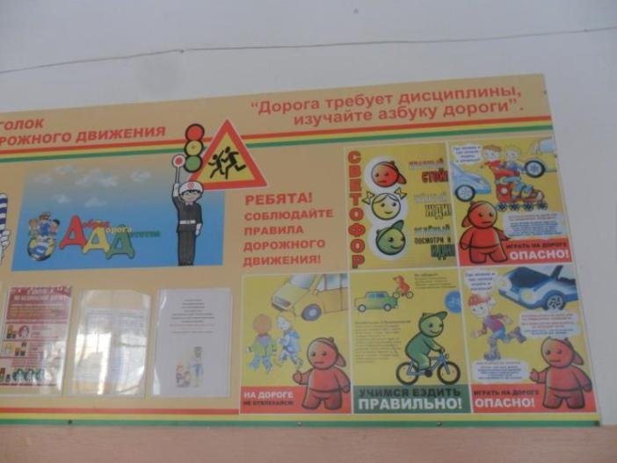
Уголок безопасности

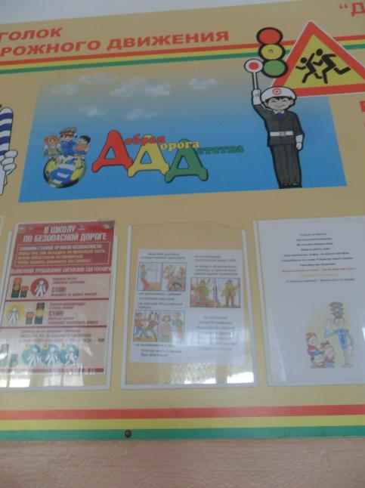
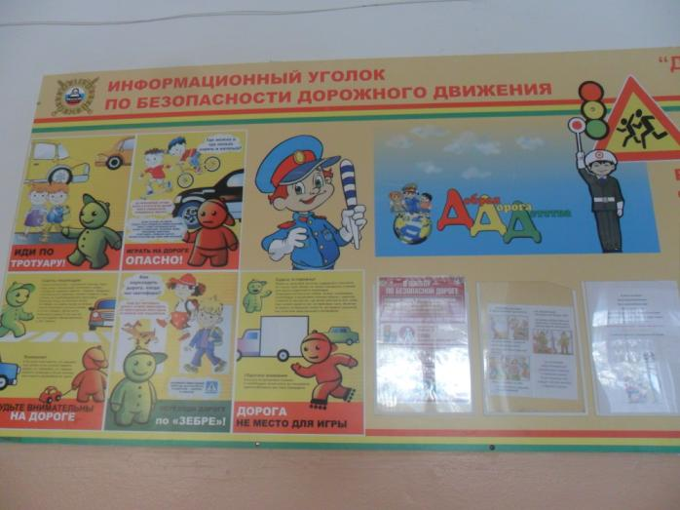
Памятка для администрации образовательного учреждения
При планировании мероприятий должны быть предусмотрены:

1. Работа с субъектами воспитательного процесса: преподавателями ОБЖ, классными руководителями, воспитателями ГПД, педагогами дополнительного образования, руководителями отрядов ЮИД по оказанию им методической помощи в проведении разнообразных форм проведения мероприятий по изучению Правил дорожного движения.
2. Активизация работы по предупреждению несчастных случаев с детьми на улице, организация работы отряда ЮИД по разъяснению среди школьников Правил поведения в общественных местах и предупреждению нарушений Правил дорожного движения.
3. Создание и оборудование уголков (кабинетов) по безопасности движения, изготовление стендов, макетов улиц, перекрестков, светофоров, разработка методических, дидактических материалов и пособий для занятий со школьниками.
4. Создание специальных площадок (атрибутов для занятий в помещении) для практических занятий по Правилам дорожного движения.
5. Включение в программу по дополнительному образованию работы творческого объединения учащихся по изучению ПДД.
6. Работа с родителями по разъяснению Правил дорожного движения, проведение разных форм: собрания, конференции, совместные игровые программы, выставки-конкурсы творческих работ (рисунки, поделки).
7. Пропаганда Правил дорожного движения через районную печать, школьную стенную печать, видеофильмы, участие в районных и областных творческих конкурсах (рисунки, плакаты, сочинения, совместные работы детей и родителей, конспекты тематических уроков и занятий; методических разработок по проведению игровых программ, викторин, игр и др.). Оформление методической копилки по организации и проведению месячника «Внимание, дети!». Постоянный контакт администрации образовательного учреждения с инспектором по пропаганде ПДД – необходимое условие плодотворной работы по изучению Правил дорожного движения и профилактики детского дорожно-транспортного травматизма.

Памятка для классного руководителя
необходимо учить!
- Жди, пока автобус или другое транспортное средство отъедет на безопасное расстояние, или переходи в другом месте, где дорога хорошо просматривается в обе стороны.
- Прежде чем перейти дорогу, остановись, посмотри налево и на право, потом еще раз налево, и, убедившись в безопасности, переходи дорогу, постоянно контролируя ситуацию.
- Красный сигнал светофора – запрещающий, так как с другой стороны горит зеленый для машин. Желтый – знак внимания, предупреждающий о смене сигналов светофора. Для пешехода желтый сигнал также является запрещающим, так как на желтый сигнал машинам разрешено закончить проезд перекрестка. Зеленый разрешает движение, но, прежде чем выйти на проезжую часть дороги, необходимо убедиться в том, что все машины остановились. Желтый мигающий сигнал светофора информирует о том, что перекресток нерегулируемый. Поэтому, прежде чем перейти дорогу, убедитесь в собственной безопасности.
- Необходимо рассчитать переход так, чтобы не останавливаться на середине дороги. Но если уже попал в такую ситуацию, то стой на середине дороги, на осевой линии, разделяющей транспортные потоки противоположных направлений, или на «направляющем островке», и не делай шаги ни вперед, ни назад, не оценив ситуацию, чтобы водитель успел принять решение, как лучше тебя объехать.
- Выходя из подъезда, уже будь внимателен и осторожен. Играй подальше от дороги, там, где нет машин.
- Не используйте для показа старые знаки на желтом фоне.
- Не путайте группы знаков, правильно называйте дорожные знаки и информацию, которую несет в себе тот или иной дорожный знак. Например, часто путают значение знаков 1.20 и 5.16.1. Они оба имеют одинаковое название «Пешеходный переход», но знак 1.20 (треугольный с красной каймой) относится к группе предупреждающих знаков и предупреждает водителя, что впереди – знак 5.16.1 и пешеходный переход. А знак 5.16.1 (квадратный синий), имеющий то же название, относится к группе информационно-указательных и указывает пешеходам, что через дорогу надо переходить именно здесь.
- Необходимо начинать обучение детей со знаков, актуальных для юных участников дорожного движения. В первую очередь, дети должны знать значение знаков: «Пешеходный переход» (подземный и надземный), «Движение пешеходов запрещено», «Пешеходная дорожка», «Дети», «Движение на велосипедах запрещено», «Пересечение с велосипедной дорожкой», «Велосипедная дорожка».
- Дорожный знак «ДЕТИ» вовсе не предусматривает переход через дорогу именно в месте его установки, а лишь информирует водителя о том, что на дороге могут неожиданно появиться дети, так как рядом школа, детский сад или другое учреждение, и возможно неожиданное появление детей на дороге.

Выписки из Правил дорожного движения
Российской Федерации

4. Обязанности пешеходов
4.1. Пешеходы должны двигаться по тротуарам или пешеходным дорожкам, а при их отсутствии - по обочинам. Пешеходы, перевозящие или переносящие громоздкие предметы, а также лица, передвигающиеся в инвалидных колясках без двигателя, могут двигаться по краю проезжей части, если их движение по тротуарам или обочинам создает помехи для других пешеходов.
При отсутствии тротуаров, пешеходных дорожек или обочин, а также в случае невозможности двигаться по ним пешеходы могут двигаться по велосипедной дорожке или идти в один ряд по краю проезжей части (на дорогах с разделительной полосой - по внешнему краю проезжей части).
При движении по краю проезжей части пешеходы должны идти навстречу движению транспортных средств. Лица, передвигающиеся в инвалидных колясках без двигателя, ведущие мотоцикл, мопед, велосипед, в этих случаях должны следовать по ходу движения транспортных средств.
При движении по обочинам или краю проезжей части в темное время суток или в условиях недостаточной видимости пешеходам рекомендуется иметь при себе предметы со световозвращающими элементами и обеспечивать видимость этих предметов водителями транспортных средств.
4.2. Движение организованных пеших колонн по проезжей части разрешается только по направлению движения транспортных средств по правой стороне не более чем по четыре человека в ряд. Спереди и сзади колонны с левой стороны должны находиться сопровождающие с красными флажками, а в темное время суток и в условиях недостаточной видимости - с включенными фонарями: спереди - белого цвета, сзади - красного.
Группы детей разрешается водить только по тротуарам и пешеходным дорожкам, а при их отсутствии - и по обочинам, но лишь в светлое время суток и только в сопровождении взрослых.
4.3. Пешеходы должны пересекать проезжую часть по пешеходным переходам, в том числе по подземным и надземным, а при их отсутствии - на перекрестках по линии тротуаров или обочин.
При отсутствии в зоне видимости перехода или перекрестка разрешается переходить дорогу под прямым углом к краю проезжей части на участках без разделительной полосы и ограждений там, где она хорошо просматривается в обе стороны.
4.4. В местах, где движение регулируется, пешеходы должны руководствоваться сигналами регулировщика или пешеходного светофора, а при его отсутствии - транспортного светофора.
4.5. На нерегулируемых пешеходных переходах пешеходы могут выходить на проезжую часть после того, как оценят расстояние до приближающихся транспортных средств, их скорость и убедятся, что переход будет для них безопасен. При пересечении проезжей части вне пешеходного перехода пешеходы, кроме того, не должны создавать помех для движения транспортных средств и выходить из-за стоящего транспортного средства или иного препятствия, ограничивающего обзорность, не убедившись в отсутствии приближающихся транспортных средств.
4.6. Выйдя на проезжую часть, пешеходы не должны задерживаться или останавливаться, если это не связано с обеспечением безопасности движения. Пешеходы, не успевшие закончить переход, должны остановиться на линии, разделяющей транспортные потоки противоположных направлений. Продолжать переход можно лишь убедившись в безопасности дальнейшего движения и с учетом сигнала светофора (регулировщика).
4.7. При приближении транспортных средств с включенным проблесковым маячком синего цвета (синего и красного цветов) и специальным звуковым сигналом пешеходы обязаны воздержаться от перехода проезжей части, а пешеходы, находящиеся на ней, должны незамедлительно освободить проезжую часть.
4.8. Ожидать маршрутное транспортное средство и такси разрешается только на приподнятых над проезжей частью посадочных площадках, а при их отсутствии - на тротуаре или обочине. В местах остановок маршрутных транспортных средств, не оборудованных приподнятыми посадочными площадками, разрешается выходить на проезжую часть для посадки в транспортное средство лишь после его остановки. После высадки необходимо, не задерживаясь, освободить проезжую часть.
При движении через проезжую часть к месту остановки маршрутного транспортного средства или от него пешеходы должны руководствоваться требованиями пунктов 4.4 - 4.7 Правил.

5. Обязанности пассажиров
5.1. Пассажиры обязаны:
- при поездке на транспортном средстве, оборудованном ремнями безопасности, быть пристегнутыми ими, а при поездке на мотоцикле - быть в застегнутом мотошлеме;
- посадку и высадку производить со стороны тротуара или обочины и только после полной остановки транспортного средства.
Если посадка и высадка невозможна со стороны тротуара или обочины, она может осуществляться со стороны проезжей части при условии, что это будет безопасно и не создаст помех другим участникам движения.
5.2. Пассажирам запрещается:
- отвлекать водителя от управления транспортным средством во время его движения;
- при поездке на грузовом автомобиле с бортовой платформой стоять, сидеть на бортах или на грузе выше бортов;
- открывать двери транспортного средства во время его движения.

6. Сигналы светофора и регулировщика
6.1. В светофорах применяются световые сигналы зеленого, желтого, красного и бело-лунного цвета.
В зависимости от назначения сигналы светофора могут быть круглые, в виде стрелки (стрелок), силуэта пешехода или велосипеда и X-образные.
Светофоры с круглыми сигналами могут иметь одну или две дополнительные секции с сигналами в виде зеленой стрелки (стрелок), которые располагаются на уровне зеленого круглого сигнала.
6.2. Круглые сигналы светофора имеют следующие значения:
- ЗЕЛЕНЫЙ СИГНАЛ разрешает движение;
- ЗЕЛЕНЫЙ МИГАЮЩИЙ СИГНАЛ разрешает движение и информирует, что время его действия истекает и вскоре будет включен запрещающий сигнал (для информирования водителей о времени в секундах, остающемся до конца горения зеленого сигнала, могут применяться цифровые табло);
- ЖЕЛТЫЙ СИГНАЛ запрещает движение, кроме случаев, предусмотренных пунктом 6.14 Правил, и предупреждает о предстоящей смене сигналов;
- ЖЕЛТЫЙ МИГАЮЩИЙ СИГНАЛ разрешает движение и информирует о наличии нерегулируемого перекрестка или пешеходного перехода, предупреждает об опасности;
- КРАСНЫЙ СИГНАЛ, в том числе мигающий, запрещает движение.
Сочетание красного и желтого сигналов запрещает движение и информирует о предстоящем включении зеленого сигнала.
6.3. Сигналы светофора, выполненные в виде стрелок красного, желтого и зеленого цветов, имеют то же значение, что и круглые сигналы соответствующего цвета, но их действие распространяется только на направление (направления), указываемое стрелками. При этом стрелка, разрешающая поворот налево, разрешает и разворот, если это не запрещено соответствующим дорожным знаком.
Такое же значение имеет зеленая стрелка в дополнительной секции. Выключенный сигнал дополнительной секции означает запрещение движения в направлении, регулируемом этой секцией.
6.4. Если на основной зеленый сигнал светофора нанесена черная контурная стрелка (стрелки), то она информирует водителей о наличии дополнительной секции светофора и указывает иные разрешенные направления движения, чем сигнал дополнительной секции.
6.5. Если сигнал светофора выполнен в виде силуэта пешехода (велосипеда), то его действие распространяется только на пешеходов (велосипедистов). При этом зеленый сигнал разрешает, а красный запрещает движение пешеходов (велосипедистов).
Для регулирования движения велосипедистов может использоваться также светофор с круглыми сигналами уменьшенного размера, дополненный прямоугольной табличкой белого цвета размером 200 x 200 мм с изображением велосипеда черного цвета.
6.6. Для информирования слепых пешеходов о возможности пересечения проезжей части световые сигналы светофора могут быть дополнены звуковым сигналом.
6.7. Для регулирования движения транспортных средств по полосам проезжей части, в частности по тем, направление движения по которым может изменяться на противоположное, применяются реверсивные светофоры с красным X-образным сигналом и зеленым сигналом в виде стрелы, направленной вниз. Эти сигналы соответственно запрещают или разрешают движение по полосе, над которой они расположены.
Основные сигналы реверсивного светофора могут быть дополнены желтым сигналом в виде стрелы, наклоненной по диагонали вниз направо или налево, включение которой информирует о предстоящей смене сигнала и необходимости перестроиться на полосу, на которую указывает стрела.
При выключенных сигналах реверсивного светофора, который расположен над полосой, обозначенной с обеих сторон разметкой 1.9, въезд на эту полосу запрещен.
6.8. Для регулирования движения трамваев, а также других маршрутных транспортных средств, движущихся по выделенной для них полосе, могут применяться светофоры одноцветной сигнализации с четырьмя круглыми сигналами бело-лунного цвета, расположенными в виде буквы "Т". Движение разрешается только при включении одновременно нижнего сигнала и одного или нескольких верхних, из которых левый разрешает движение налево, средний - прямо, правый - направо. Если включены только три верхних сигнала, то движение запрещено.
6.9. Круглый бело-лунный мигающий сигнал, расположенный на железнодорожном переезде, разрешает движение транспортных средств через переезд. При выключенных мигающих бело-лунном и красном сигналах движение разрешается при отсутствии в пределах видимости приближающегося к переезду поезда (локомотива, дрезины).
6.10. Сигналы регулировщика имеют следующие значения:
- РУКИ ВЫТЯНУТЫ В СТОРОНЫ ИЛИ ОПУЩЕНЫ:
со стороны левого и правого бока разрешено движение трамваю прямо, безрельсовым транспортным средствам прямо и направо, пешеходам разрешено переходить проезжую часть;
со стороны груди и спины движение всех транспортных средств и пешеходов запрещено.
- ПРАВАЯ РУКА ВЫТЯНУТА ВПЕРЕД:
со стороны левого бока разрешено движение трамваю налево, безрельсовым транспортным средствам во всех направлениях;
со стороны груди всем транспортным средствам разрешено движение только направо;
со стороны правого бока и спины движение всех транспортных средств запрещено;
пешеходам разрешено переходить проезжую часть за спиной регулировщика.
- РУКА ПОДНЯТА ВВЕРХ:
движение всех транспортных средств и пешеходов запрещено во всех направлениях, кроме случаев, предусмотренных пунктом 6.14 Правил.
Регулировщик может подавать жестами рук и другие сигналы, понятные водителям и пешеходам.
Для лучшей видимости сигналов регулировщик может применять жезл или диск с красным сигналом (световозвращателем).
6.11. Требование об остановке транспортного средства подается с помощью громкоговорящего устройства или жестом руки, направленной на транспортное средство. Водитель должен остановиться в указанном ему месте.
6.12. Дополнительный сигнал свистком подается для привлечения внимания участников движения.
6.13. При запрещающем сигнале светофора (кроме реверсивного) или регулировщика водители должны остановиться перед стоп-линией (знаком 6.16), а при ее отсутствии:
- на перекрестке - перед пересекаемой проезжей частью (с учетом пункта 13.7 Правил), не создавая помех пешеходам;
- перед железнодорожным переездом - в соответствии с пунктом 15.4 Правил;
- в других местах - перед светофором или регулировщиком, не создавая помех транспортным средствам и пешеходам, движение которых разрешено.
6.14. Водителям, которые при включении желтого сигнала или поднятии регулировщиком руки вверх не могут остановиться, не прибегая к экстренному торможению в местах, определяемых пунктом 6.13 Правил, разрешается дальнейшее движение.
Пешеходы, которые при подаче сигнала находились на проезжей части, должны освободить ее, а если это невозможно - остановиться на линии, разделяющей транспортные потоки противоположных направлений.
6.15. Водители и пешеходы должны выполнять требования сигналов и распоряжения регулировщика, даже если они противоречат сигналам светофора, требованиям дорожных знаков или разметки.
В случае если значения сигналов светофора противоречат требованиям дорожных знаков приоритета, водители должны руководствоваться сигналами светофора.
6.16. На железнодорожных переездах одновременно с красным мигающим сигналом светофора может подаваться звуковой сигнал, дополнительно информирующий участников движения о запрещении движения через переезд.

2. Общие обязанности водителей
2.1. Водитель механического транспортного средства обязан:
2.1.1. Иметь при себе и по требованию сотрудников полиции передавать им, для проверки:
- водительское удостоверение или временное разрешение на право управления транспортным средством соответствующей категории;
- регистрационные документы на данное транспортное средство, а при наличии прицепа - и на прицеп;
- в установленных случаях разрешение на осуществление деятельности по перевозке пассажиров и багажа легковым такси, путевой лист, лицензионную карточку и документы на перевозимый груз, а при перевозке крупногабаритных, тяжеловесных и опасных грузов - документы, предусмотренные правилами перевозки этих грузов;
- страховой полис обязательного страхования гражданской ответственности владельца транспортного средства в случаях, когда обязанность по страхованию своей гражданской ответственности установлена федеральным законом.
В случаях, прямо предусмотренных действующим законодательством, иметь и передавать для проверки работникам Федеральной службы по надзору в сфере транспорта лицензионную карточку, путевой лист и товарно-транспортные документы.
2.1.2. При движении на транспортном средстве, оборудованном ремнями безопасности, быть пристегнутым и не перевозить пассажиров, не пристегнутых ремнями. При управлении мотоциклом быть в застегнутом мотошлеме и не перевозить пассажиров без застегнутого мотошлема.
2.2. Водитель механического транспортного средства, участвующий в международном дорожном движении, обязан:
- иметь при себе регистрационные документы на данное транспортное средство (при наличии прицепа - и на прицеп) и водительское удостоверение, соответствующие Конвенции о дорожном движении;
- иметь на данном транспортном средстве (при наличии прицепа - и на прицепе) регистрационные и отличительные знаки государства, в котором оно зарегистрировано. Отличительные знаки государства могут помещаться на регистрационных знаках.
Водитель, осуществляющий международную автомобильную перевозку, обязан останавливаться по требованию работников Федеральной службы по надзору в сфере транспорта в специально обозначенных дорожным знаком 7.14 контрольных пунктах и предъявлять для проверки транспортное средство, а также разрешения и другие документы, предусмотренные международными договорами Российской Федерации.
2.3. Водитель транспортного средства обязан:
2.3.1. Перед выездом проверить и в пути обеспечить исправное техническое состояние транспортного средства в соответствии с Основными положениями по допуску транспортных средств к эксплуатации и обязанностями должностных лиц по обеспечению безопасности дорожного движения (в дальнейшем - Основные положения).
Запрещается движение при неисправности рабочей тормозной системы, рулевого управления, сцепного устройства (в составе автопоезда), негорящих (отсутствующих) фарах и задних габаритных огнях в темное время суток или в условиях недостаточной видимости, недействующем со стороны водителя стеклоочистителе во время дождя или снегопада.
При возникновении в пути прочих неисправностей, с которыми приложением к Основным положениям запрещена эксплуатация транспортных средств, водитель должен устранить их, а если это невозможно, то он может следовать к месту стоянки или ремонта с соблюдением необходимых мер предосторожности;
2.3.2. По требованию должностных лиц, уполномоченных на осуществление федерального государственного надзора в области безопасности дорожного движения, проходить освидетельствование на состояние алкогольного опьянения и медицинское освидетельствование на состояние опьянения. Водитель транспортного средства Вооруженных Сил Российской Федерации, внутренних войск Министерства внутренних дел Российской Федерации, инженерно-технических и дорожно-строительных воинских формирований при федеральных органах исполнительной власти, спасательных воинских формирований Министерства Российской Федерации по делам гражданской обороны, чрезвычайным ситуациям и ликвидации последствий стихийных бедствий обязан проходить освидетельствование на состояние алкогольного опьянения и медицинское освидетельствование на состояние опьянения также по требованию должностных лиц военной автомобильной инспекции.
В установленных случаях проходить проверку знаний Правил и навыков вождения, а также медицинское освидетельствование для подтверждения способности к управлению транспортными средствами;
2.3.3. Предоставлять транспортное средство:
- сотрудникам полиции, федеральных органов государственной охраны и органов федеральной службы безопасности в случаях, предусмотренных законодательством;
- медицинским и фармацевтическим работникам для перевозки граждан в ближайшее лечебно-профилактическое учреждение в случаях, угрожающих их жизни.
Примечание. Лица, воспользовавшиеся транспортным средством, должны по просьбе водителя выдать ему справку установленного образца или сделать запись в путевом листе (с указанием продолжительности поездки, пройденного расстояния, своей фамилии, должности, номера служебного удостоверения, наименования своей организации), а медицинские и фармацевтические работники - выдать талон установленного образца.
По требованию владельцев транспортных средств федеральные органы государственной охраны и органы федеральной службы безопасности возмещают им в установленном порядке причиненные убытки, расходы либо ущерб в соответствии с законодательством.
2.4. Право остановки транспортных средств предоставлено регулировщикам, а грузовых автомобилей и автобусов, осуществляющих международные автомобильные перевозки, в специально обозначенных дорожным знаком 7.14 контрольных пунктах - также работникам Федеральной службы по надзору в сфере транспорта.
Работники Федеральной службы по надзору в сфере транспорта должны быть в форменной одежде и использовать для остановки диск с красным сигналом либо со световозвращателем. Они могут пользоваться для привлечения внимания водителей дополнительным сигналом-свистком.
Лица, обладающие правом остановки транспортного средства, обязаны предъявлять по требованию водителя служебное удостоверение.
2.5. При дорожно-транспортном происшествии водитель, причастный к нему, обязан:
- немедленно остановить (не трогать с места) транспортное средство, включить аварийную сигнализацию и выставить знак аварийной остановки в соответствии с требованиями пункта 7.2 Правил, не перемещать предметы, имеющие отношение к происшествию;
- принять меры для оказания первой помощи пострадавшим, вызвать "Скорую медицинскую помощь", а в экстренных случаях отправить пострадавших на попутном, а если это невозможно, доставить на своем транспортном средстве в ближайшее лечебное учреждение, сообщить свою фамилию, регистрационный знак транспортного средства (с предъявлением документа, удостоверяющего личность, или водительского удостоверения и регистрационного документа на транспортное средство) и возвратиться к месту происшествия;
- освободить проезжую часть, если движение других транспортных средств невозможно. При необходимости освобождения проезжей части или доставки пострадавших на своем транспортном средстве в лечебное учреждение предварительно зафиксировать в присутствии свидетелей положение транспортного средства, следы и предметы, относящиеся к происшествию, и принять все возможные меры к их сохранению и организации объезда места происшествия;
- сообщить о случившемся в полицию, записать фамилии и адреса очевидцев и ожидать прибытия сотрудников полиции.
2.6. Если в результате дорожно-транспортного происшествия нет пострадавших, водители при взаимном согласии в оценке обстоятельств случившегося могут, предварительно составив схему происшествия и подписав ее, прибыть на ближайший пост дорожно-патрульной службы (ДПС) или в подразделение полиции для оформления происшествия.
2.6.1. Если в результате дорожно-транспортного происшествия с участием двух транспортных средств, гражданская ответственность владельцев которых застрахована в соответствии с законодательством об обязательном страховании гражданской ответственности владельцев транспортных средств, вред причинен только имуществу и обстоятельства причинения вреда в связи с повреждением имущества в результате дорожно-транспортного происшествия, характер и перечень видимых повреждений транспортных средств не вызывают разногласий участников дорожно-транспортного происшествия, оформление документов о дорожно-транспортном происшествии может быть осуществлено без участия уполномоченных на то сотрудников полиции путем заполнения водителями причастных к дорожно-транспортному происшествию транспортных средств соответствующих бланков извещений о дорожно-транспортном происшествии в соответствии с требованиями, установленными Правилами обязательного страхования гражданской ответственности владельцев транспортных средств.
2.7. Водителю запрещается:
- управлять транспортным средством в состоянии опьянения (алкогольного, наркотического или иного), под воздействием лекарственных препаратов, ухудшающих реакцию и внимание, в болезненном или утомленном состоянии, ставящем под угрозу безопасность движения;
- передавать управление транспортным средством лицам, находящимся в состоянии опьянения, под воздействием лекарственных препаратов, в болезненном или утомленном состоянии, а также лицам, не имеющим при себе водительского удостоверения на право управления транспортным средством данной категории или в случае его изъятия в установленном порядке - временного разрешения кроме случаев обучения вождению в соответствии с разделом 21 Правил;
- пересекать организованные (в том числе и пешие) колонны и занимать место в них;
- употреблять алкогольные напитки, наркотические, психотропные или иные одурманивающие вещества после дорожно-транспортного происшествия, к которому он причастен, либо после того, как транспортное средство было остановлено по требованию сотрудника полиции, до проведения освидетельствования с целью установления состояния опьянения или до принятия решения об освобождении от проведения такого освидетельствования;
- управлять транспортным средством с нарушением режима труда и отдыха, установленного уполномоченным федеральным органом исполнительной власти, а при осуществлении международных автомобильных перевозок - международными договорами Российской Федерации;
- пользоваться во время движения телефоном, не оборудованным техническим устройством, позволяющим вести переговоры без использования рук.

21. Учебная езда
21.1. Первоначальное обучение вождению транспортных средств должно проводиться на закрытых площадках или автодромах.
21.2. Учебная езда на дорогах допускается только с обучающим и при наличии первоначальных навыков управления у обучаемого. Обучаемый обязан знать и выполнять требования Правил.
21.3. Обучающий должен иметь при себе документ на право обучения вождению транспортного средства данной категории, а также удостоверение на право управления транспортным средством соответствующей категории.
21.4. Обучаемому на автомобиле должно быть не менее 16 лет, а на мотоцикле - не менее 14 лет.
21.5. Механическое транспортное средство, на котором проводится обучение, должно быть оборудовано в соответствии с пунктом 5 Основных положений и иметь опознавательные знаки "Учебное транспортное средство".
21.6. Запрещается учебная езда на дорогах, перечень которых объявляется в установленном порядке.

22. Перевозка людей
22.1. Перевозка людей в кузове грузового автомобиля должна осуществляться водителями, имеющими удостоверение на право управления транспортными средствами категории "С" (при перевозке более 8 человек, включая пассажиров в кабине, - категорий "С" и "Д") и стаж управления транспортными средствами данной категории более 3 лет.
Примечание. Допуск военных водителей к перевозке людей на грузовых автомобилях осуществляется в установленном порядке.
22.2. Перевозка людей в кузове грузового автомобиля с бортовой платформой разрешается, если он оборудован в соответствии с Основными положениями, при этом перевозка детей не допускается.
22.3. Число перевозимых людей в кузове грузового автомобиля, а также салоне автобуса, осуществляющего перевозку на междугородном, горном, туристическом или экскурсионном маршруте, и при организованной перевозке группы детей не должно превышать количества оборудованных для сидения мест.
22.4. Перед поездкой водитель грузового автомобиля должен проинструктировать пассажиров о порядке посадки, высадки и размещения в кузове.
Начинать движение можно только убедившись, что условия безопасной перевозки пассажиров обеспечены.
22.5. Проезд в кузове грузового автомобиля с бортовой платформой, не оборудованной для перевозки людей, разрешается только лицам, сопровождающим груз или следующим за его получением, при условии, что они обеспечены местом для сидения, расположенным ниже уровня бортов.
22.6. Организованная перевозка группы детей должна осуществляться в соответствии с настоящими Правилами, а также правилами, утверждаемыми Правительством Российской Федерации, в автобусе, обозначенном опознавательными знаками "Перевозка детей".
22.7. Водитель обязан осуществлять посадку и высадку пассажиров только после полной остановки транспортного средства, а начинать движение только с закрытыми дверями и не открывать их до полной остановки.
22.8. Запрещается перевозить людей:
- вне кабины автомобиля (кроме случаев перевозки людей в кузове грузового автомобиля с бортовой платформой или в кузове-фургоне), трактора, других самоходных машин, на грузовом прицепе, в прицепе-даче, в кузове грузового мотоцикла и вне предусмотренных конструкцией мотоцикла мест для сидения;
- сверх количества, предусмотренного технической характеристикой транспортного средства.
22.9. Перевозка детей допускается при условии обеспечения их безопасности с учетом особенностей конструкции транспортного средства.
Перевозка детей до 12-летнего возраста в транспортных средствах, оборудованных ремнями безопасности, должна осуществляться с использованием детских удерживающих устройств, соответствующих весу и росту ребенка, или иных средств, позволяющих пристегнуть ребенка с помощью ремней безопасности, предусмотренных конструкцией транспортного средства, а на переднем сиденье легкового автомобиля – только с использованием детских удерживающих устройств.
Запрещается перевозить детей до 12-летнего возраста на заднем сиденье мотоцикла.

24. Дополнительные требования к движению велосипедов, мопедов, гужевых повозок, а также прогону животных
24.1. Управлять велосипедом, гужевой повозкой (санями), быть погонщиком вьючных, верховых животных или стада при движении по дорогам разрешается лицам не моложе 14 лет, а мопедом - не моложе 16 лет.
24.2. Велосипеды, мопеды, гужевые повозки (сани), верховые и вьючные животные должны двигаться только в один ряд возможно правее. Допускается движение по обочине, если это не создает помех пешеходам.
Колонны велосипедистов, гужевых повозок (саней), верховых и вьючных животных при движении по проезжей части должны быть разделены на группы по 10 велосипедистов, верховых и вьючных животных и по 5 повозок (саней). Для облегчения обгона расстояние между группами должно составлять 80 – 100 м.
24.3. Водителям велосипеда и мопеда запрещается:
- ездить, не держась за руль хотя бы одной рукой;
- перевозить пассажиров, кроме ребенка в возрасте до 7 лет на дополнительном сиденье, оборудованном надежными подножками;
- перевозить груз, который выступает более чем на 0,5 м по длине или ширине за габариты, или груз, мешающий управлению;
- двигаться по дороге при наличии рядом велосипедной дорожки;
- поворачивать налево или разворачиваться на дорогах с трамвайным движением и на дорогах, имеющих более одной полосы для движения в данном направлении;
- двигаться по дороге без застегнутого мотошлема (для водителей мопедов).
Запрещается буксировка велосипедов и мопедов, а также велосипедами и мопедами, кроме буксировки прицепа, предназначенного для эксплуатации с велосипедом или мопедом.
24.4. На нерегулируемом пересечении велосипедной дорожки с дорогой, расположенном вне перекрестка, водители велосипедов и мопедов должны уступить дорогу транспортным средствам, движущимся по этой дороге.
Водитель гужевой повозки (саней) при выезде на дорогу с прилегающей территории или со второстепенной дороги в местах с ограниченной обзорностью должен вести животное под уздцы.
24.5. Животных по дороге следует перегонять, как правило, в светлое время суток. Погонщики должны направлять животных как можно ближе к правому краю дороги.
24.6. При прогоне животных через железнодорожные пути стадо должно быть разделено на группы такой численности, чтобы с учетом количества погонщиков был обеспечен безопасный прогон каждой группы.
24.7. Водителям гужевых повозок (саней), погонщикам вьючных, верховых животных и скота запрещается:
- оставлять на дороге животных без надзора;
- прогонять животных через железнодорожные пути и дороги вне специально отведенных мест, а также в темное время суток и в условиях недостаточной видимости (кроме скотопрогонов на разных уровнях);
- вести животных по дороге с асфальто- и цементно-бетонным покрытием при наличии иных путей.

Утверждаю  Руководитель  Федеральной службы  по надзору в сфере защиты  прав потребителей  и благополучия человека,  Главный государственный  санитарный врач  Российской Федерации  Г. Г.ОНИЩЕНКО  21 сентября 2006 года | Утверждаю  Главный государственный  инспектор безопасности  дорожного движения  Российской Федерации  В. Н.КИРЬЯНОВ  21 сентября 2006 года

МЕТОДИЧЕСКИЕ РЕКОМЕНДАЦИИ
ПО ОБЕСПЕЧЕНИЮ САНИТАРНО-ЭПИДЕМИОЛОГИЧЕСКОГО
БЛАГОПОЛУЧИЯ И БЕЗОПАСНОСТИ ПЕРЕВОЗОК ОРГАНИЗОВАННЫХ
ГРУПП ДЕТЕЙ АВТОМОБИЛЬНЫМ ТРАНСПОРТОМ
Общие положения
1. Настоящие Методические рекомендации определяют порядок организации и осуществления перевозок детей, основные обязанности и ответственность должностных лиц и водителей автобусов, осуществляющих организацию и перевозку детей к местам отдыха и обратно по разовому заказу или туристско-экскурсионному маршруту. Данные рекомендации разработаны для всех юридических и физических лиц, участвующих в перевозках организованных детских коллективов.
2. Главными задачами настоящих Методических рекомендаций являются:
- обобщение требований по обеспечению безопасности перевозки организованных групп детей в одном документе;
- предотвращение неблагоприятного воздействия на организм детей вредных факторов и условий, связанных с пребыванием в стационарных условиях зон обслуживания пассажиров и в пути следования автомобильным транспортом;
- создание документа, который используется при разработке стандартов и рабочих инструкций юридическими и физическими лицами, занимающимися организацией и осуществлением перевозок детских коллективов.
3. Настоящие Методические рекомендации применяются при осуществлении перевозок автобусами групп общей численностью восемь и более детей.
4. В настоящих Методических рекомендациях используются следующие термины и определения:
Заказчик - организация, юридическое или физическое лицо, являющееся потребителем транспортной услуги по перевозке детей;
Исполнитель - организация, юридическое или физическое лицо, выполняющее услугу по перевозке детей по заявке Заказчика.
Функции Заказчика и Исполнителя могут быть исполнены одной организацией либо юридическим лицом, которые обладают одновременно потребностью и возможностью осуществления услуги.
5. В соответствии с Законом РФ от 07.02.92 N 2300-1 "О защите прав потребителей" Заказчик транспортной услуги имеет право получить информацию от Исполнителя о качестве и полноте подготовки транспортных средств и водителей к перевозке детей.
6. Массовые перевозки детей автомобильной колонной (3 автобуса и более) осуществляются только при наличии у Заказчика уведомления ГИБДД о выделении автомобильной колонне специального автомобиля сопровождения. Уведомление ГИБДД предъявляется Заказчиком вместе с заявкой на перевозку детей автомобильной колонной Исполнителю.
7. Экскурсионные автобусные поездки детей организуются по маршрутам продолжительностью до 12 часов с одним водителем и до 16 часов - с двумя водителями.
Туристические поездки организуются с более длительной продолжительностью с обязательным использованием двух водителей, в данном случае при организации поездки предусматриваются условия для полноценного отдыха (в гостиницах, кемпингах и т. п.) водителей и пассажиров не менее 8 часов после 16 часов движения.
Перевозка детей при экскурсионных и туристических поездках осуществляется в светлое время суток. Движение автобуса в период с 23.00 до 7.00 часов не разрешается.
Туристско-экскурсионные перевозки детей дошкольного возраста не рекомендуются.
В случае, если Заказчиком выступает детское учреждение, туристско-экскурсионные и разовые перевозки детей, как правило, организуются только при наличии письменного разрешения вышестоящей организации.
Осуществлять перевозки детей автомобильным транспортом (кроме экскурсионных и туристических) при нахождении в пути не более четырех часов и в случаях, когда невозможно организовать доставку детей другим видом транспорта.
8. В случаях осуществления нерегулярной (разовой) поездки в пригородную зону или в междугородном сообщении Заказчик вправе потребовать, чтобы автобус накануне поездки был предъявлен для внеочередной проверки технического состояния в ГИБДД.
Основные требования по организации перевозок детей
1. Для организации перевозки детей Заказчик должен заключить договор с Исполнителем. При этом Исполнитель обязан иметь лицензию на данный вид деятельности и лицензионную карточку на эксплуатируемое транспортное средство, за исключением случая, если указанная деятельность осуществляется для обеспечения собственных нужд.
Передача лицензии или лицензионной карточки другому перевозчику запрещена.
2. Если хозяйствующий субъект, в том числе и детское учреждение, имеет собственный (собственные) автобус (автобусы), то на него также распространяются требования всех нормативных документов, касающиеся обеспечения безопасности перевозок. В случае отсутствия таких возможностей автобус должен базироваться и обслуживаться у Исполнителя, который имеет возможность обеспечивать выполнение всех необходимых требований по обеспечению безопасности перевозок.
3. К перевозкам групп детей допускаются водители, имеющие непрерывный трехлетний и более стаж работы на автомобильных транспортных средствах категории "Д" и не имеющие на протяжении последних трех лет нарушений действующих Правил дорожного движения.
4. Перевозка организованных групп детей осуществляется при обязательном сопровождении на весь период поездки на каждое транспортное средство взрослого сопровождающего, а если число перевозимых детей более двадцати - двух сопровождающих. Перед поездкой сопровождающие проходят специальный инструктаж совместно с водителем, проводимый полномочным представителем Исполнителя либо, как исключение, руководителем Заказчика на основе настоящих Методических рекомендаций.
Заказчик несет ответственность за безопасность перевозки детей в части, его касающейся.
5. Автомобильная колонна с детьми до пункта назначения сопровождается машиной "скорой помощи". При количестве автобусов менее трех необходимо наличие квалифицированного медицинского работника в каждом автобусе.
6. Техническое состояние автобусов Исполнителя должно отвечать требованиям основных положений по допуску транспортных средств к эксплуатации. Водитель обязан иметь при себе действующий талон о прохождении государственного технического осмотра автобуса.
7. Автобус должен быть оборудован:
- двумя легкосъемными огнетушителями емкостью не менее двух литров каждый (один - в кабине водителя, другой - в пассажирском салоне автобуса);
- квадратными опознавательными знаками желтого цвета с каймой красного цвета (сторона квадрата - не менее 250 мм, ширина каймы - 1/10 стороны квадрата), с черным изображением символа дорожного знака 1.21 "Дети", которые должны быть установлены спереди и сзади автобуса;
- двумя аптечками первой помощи (автомобильными);
- двумя противооткатными упорами;
- знаком аварийной остановки;
- при следовании в колонне - информационной табличкой с указанием места автобуса в колонне, которая устанавливается на лобовом стекле автобуса справа по ходу движения;
- автобусы с числом мест более 20, изготовленные после 01.01.98 и используемые в туристических поездках, должны быть оборудованы тахографами - контрольными устройствами для непрерывной регистрации пройденного пути и скорости движения, времени работы и отдыха водителя. В этом случае владелец транспортного средства обязан выполнять требования Правил использования тахографов на автомобильном транспорте в Российской Федерации, утвержденных Приказом Минтранса России от 07.07.98 N 86.
8. Класс автобуса должен соответствовать виду осуществляемой перевозки детей. Каждый автобус перед выездом на линию должен пройти проверку технического состояния и соответствия экипировки требованиям, установленным Правилами дорожного движения.
9. При выезде на линию к месту посадки водитель должен лично проверить состояние экипировки автобуса.
10. Автомобильная колонна с детьми сопровождается специальным автомобилем ГИБДД, двигающимся впереди колонны. Если количество автобусов в колонне составляет более 10 единиц, ГИБДД дополнительно выделяет автомобиль, замыкающий колонну.
При осуществлении перевозки групп детей одним или двумя автобусами сопровождение специальным автомобилем ГИБДД не обязательно.
Сопровождение колонны автобусов при автомобильной перевозке групп детей осуществляется от места формирования до конечного пункта назначения.
11. При массовой перевозке детей руководителем Исполнителя назначаются:
- из числа допущенных к перевозке детей водителей - старший водитель;
- из числа специалистов работников Исполнителя - старший автомобильной колонны.
Старший водитель, как правило, управляет последним автобусом колонны.
12. Перед выполнением перевозок организованных детских коллективов Исполнитель совместно с Заказчиком не позднее трех суток до назначенного срока начала перевозки представляет в соответствующие отделы ГИБДД официальное уведомление о планируемой перевозке с указанием:
- даты и маршрута движения;
- графика движения, отвечающего требованиям режима труда и отдыха водителей, включающего в себя определение времени прохождения контрольных пунктов маршрута, мест остановок и отдыха, оборудованных в соответствии с требованиями санитарного законодательства;
- схемы трассы движения и маневрирования с обозначением на ней опасных участков, постов ГИБДД, пунктов медицинской помощи, больниц и др.;
- подтверждения выделения медицинского сопровождения;
- марки и государственного номера автобуса (автобусов), фамилий водителей, которые будут осуществлять перевозку детей, с приложением списков детей и лиц, их сопровождающих, утвержденных территориальными управлениями образования.
13. Заказчик обязан обеспечить организованные группы детей, находящиеся в пути следования более трех часов, наборами пищевых продуктов (сухими пайками) с согласованием их ассортимента с территориальными управлениями Роспотребнадзора по субъектам РФ в установленном порядке, а также предусмотреть во время движения соблюдение питьевого режима в соответствии с действующим санитарным законодательством.
14. Режим работы водителя автобуса должен предусматривать после первых трех часов непрерывного управления автомобилем предоставление водителю специального перерыва для отдыха от управления автомобилем в пути продолжительностью не менее 15 минут. В дальнейшем перерывы такой продолжительности предусматриваются не более чем через каждые два часа. В том случае, когда время предоставления специального перерыва совпадает со временем предоставления перерыва для отдыха и питания, специальный перерыв не предоставляется. При направлении в рейс двух водителей на один автобус они меняются не реже чем через три часа.
15. Перед началом массовых перевозок детей в оздоровительные лагеря приказом руководителя Исполнителя назначается специальная комиссия, которая проводит предварительное обследование подъездных дорог к оздоровительным лагерям и, исходя из состояния дорог, определяет возможность осуществления перевозок детей в оздоровительные лагеря и в специальные зоны отдыха, о чем составляется соответствующий акт.
16. При организации регулярных перевозок детей, связанных с учебно-воспитательным процессом (например, в школу и обратно), необходимо согласование трассмаршрутов и графиков движения автобусов с органами ГИБДД.
Требования по выполнению перевозок
1. Водители автобуса, допущенные к перевозке детей, должны иметь продолжительность междусменного отдыха перед поездкой не менее 12 часов, а также пройти инструктаж.
Уполномоченное лицо Исполнителя вносит в путевой лист автобуса отметку о прохождении водителем специального инструктажа.
2. Водитель, осуществляющий перевозки, должен выполнять указания старшего, в случае если они не противоречат Правилам перевозки пассажиров, Правилам дорожного движения, не связаны с изменением маршрута движения автобуса.
3. Автомобильная перевозка групп детей автобусами в период суток с 23.00 до 05.00 часов, а также в условиях недостаточной видимости (туман, снегопад, дождь и др.) запрещается. В период суток с 23.00 до 05.00 часов, в порядке исключения, допускается перевозка детей к железнодорожным вокзалам и аэропортам и от них, а также при задержках в пути до ближайшего места отдыха (ночлега).
4. Перевозка детей автобусом осуществляется только с включенным ближним светом фар. Перевозка детей запрещается, когда дорожные или метеорологические условия представляют угрозу безопасности перевозки.
5. Скорость движения автобуса выбирается водителем в зависимости от дорожных, метеорологических и других условий, но при этом не должна превышать 60 - 70 км/час.
6. Перед отправлением автобуса в рейс водитель (при движении колонной - старший колонны) должен лично убедиться в соответствии количества отъезжающих детей и сопровождающих количеству посадочных мест (для сидения), в отсутствии вещей и инвентаря в проходах, на накопительных площадках, в включении ближнего света фар. Окна в салоне автобуса при движении должны быть закрыты. На верхних полках могут находиться легкие личные вещи.
7. В пути следования остановку автобуса (автобусов) можно производить только на специальных площадках, а при их отсутствии - за пределами дороги, чтобы исключить внезапный выход ребенка (детей) на дорогу.
8. При вынужденной остановке автобуса, вызванной технической неисправностью, водитель должен остановить автобус так, чтобы не создавать помех для движения других транспортных средств, включить аварийную сигнализацию, а при ее отсутствии или неисправности - выставить позади автобуса знак аварийной остановки на расстоянии не менее 15 метров от автобуса в населенном пункте и 30 метров - вне населенного пункта. Первым из автобуса выходит старший и, располагаясь у передней части автобуса, руководит высадкой детей.
9. В случае получения ребенком в пути следования травмы, наступления внезапного заболевания, кровотечения, обморока и пр. водитель автобуса обязан немедленно принять меры по доставке ребенка в ближайший медицинский пункт (учреждение, больницу) для оказания ребенку квалифицированной медицинской помощи.
10. Водителю автобуса при перевозке детей запрещается:
- следовать со скоростью более 60 км/час;
- изменять маршрут следования;
- перевозить в салоне автобуса, в котором находятся дети, любой груз, багаж или инвентарь, кроме ручной клади и личных вещей детей;
- оставлять автобус или покидать свое место, если в салоне автобуса находятся дети;
- при следовании в автомобильной колонне производить обгон впереди идущего автобуса;
- выходить из салона автобуса при наличии детей в автобусе, в том числе при посадке и высадке детей;
- осуществлять движение автобуса задним ходом;
- покидать свое место или оставлять транспортное средство, если им не приняты меры, исключающие самопроизвольное движение транспортного средства или использование его в отсутствие водителя.
11. В пути следования водитель обязан строго выполнять Правила дорожного движения, плавно трогаться с места, выдерживать дистанцию между впереди идущим транспортным средством, без необходимости резко не тормозить, принимать меры предосторожности, быть внимательным к окружающей обстановке.
12. По прибытии к пункту высадки детей из автобуса водитель должен осмотреть салон автобуса. При обнаружении в салоне личных вещей детей передать их сопровождающему.
13. При наличии каких-либо замечаний (недостатков) по организации дорожного движения, состоянию автомобильных дорог, улиц, железнодорожных переездов, паромных переправ, их обустройству, угрожающих безопасности дорожного движения, водитель обязан сообщить диспетчеру Исполнителя.
Перечень нормативных правовых актов,
использованных при составлении Методических рекомендаций
1. Федеральный закон от 10.12.95 № 196-ФЗ "О безопасности дорожного движения".
2. Закон РФ от 07.02.92 № 2300-1 "О защите прав потребителей".
3. Федеральный закон от 30.03.99 N 52-ФЗ "О санитарно-эпидемиологическом благополучии населения".
4. Федеральный закон от 08.08.2001 № 128-ФЗ "О лицензировании отдельных видов деятельности".
5. Приказ Минтранса России от 08.01.97 № 2 "Об утверждении Положения об обеспечении безопасности перевозок пассажиров автобусами" (зарегистрирован в Минюсте России 14.05.97, рег. № 1302).
6. Приказ Минтранса России от 09.03.95 № 27 "Об утверждении Положения об обеспечении безопасности дорожного движения в предприятиях, учреждениях, организациях, осуществляющих перевозки пассажиров и грузов" (зарегистрирован в Минюсте России 09.06.95, рег. № 868).
7. Приказ Минтранса России от 20.08.2004 № 15 "Об утверждении Положения об особенностях режима рабочего времени и времени отдыха водителей автомобилей" (зарегистрирован в Минюсте России 01.11.2004, рег. № 6094).
8. Постановление Правительства РФ от 23.10.93 № 1090 "О Правилах дорожного движения" (с изменениями).
9. Приказ Минтранса России от 07.07.98 № 86 "Об утверждении Правил использования тахографов на автомобильном транспорте в Российской Федерации".
10. Постановление Правительства РФ от 10.06.2002 № 402 "О лицензировании перевозок пассажиров и грузов автомобильным транспортом".
11. Приказ МВД России от 06.07.95 № 260 "О мерах по обеспечению безопасного и беспрепятственного проезда автомобилей специального назначения".

Технология проведения «пятиминутки»
по безопасности движения
«Пятиминутка» - это кратковременное занятие по безопасности движения, которое проводится педагогом непосредственно перед тем, как дети пойдут домой (группы продленного дня), или в конце последнего урока в начальных классах.
Цель «пятиминутки» - повлиять на процесс стихийного формирования навыков поведения на улице во время движения по ней путем создания у детей соответствующей установки, ориентировки мышления на вопросы «дороги» и «безопасности». Ребенок, выйдя на улицу, осознанно или неосознанно изучает ее, познавая «секреты». Улица лишь на первый взгляд проста, а в действительности сложна, имеет ряд «ловушек» - обманчивых ситуаций.
Методика проведения «пятиминутки»
Внимание детей переключается на вопросы безопасности движения путем разбора проблемного вопроса. Выслушав мнение нескольких детей по поставленному вопросу, воспитатель (учитель) поправляет их и дает свое объяснение. Важно создание ситуации столкновения мнений, спора, разнообразия объяснения одного и того же явления детьми.
За день в образовательном учреждении ребенок получает полезные сведения по безопасности движения, рассмотренные в проблемной и занимательной форме.
Продолжением «минутки», ее практическим приложением является движение детей из образовательного учреждения по улице.
Детям предлагаются задания по наблюдению обстановки на улице (за движением автомобилей, пешеходов на остановках, перекрестках, обращение внимания по пути на различные предметы, мешающие обзору улицы).
Родители, сопровождающие детей, в процессе движения домой используют наблюдение и правильно оценивают обстановку, задавая детям вопросы.

Памятки родителям

Памятка №1, для родителей первоклассников.

Уважаемые родители!

Поздравляем Вас с большим событием в Вашей жизни и жизни Вашего ребёнка. Многие счастливые семьи впервые отправляют своих малышей в самостоятельный путь по шумным улицам нашего посёлка.

Первый раз пошёл в школу и Ваш ребёнок. Провожая своего первоклассника в школу и ожидая его возвращения домой, Вы волнуетесь, как он переходит через улицу, ведь мимо него проносятся автомобили.

Первокласснику сразу трудно понять всё это, он ещё нуждается в помощи взрослых, которые должны научить его правильно ходить по улице, чтобы не попасть под транспорт. Предупредите его о нарушениях, из-за которых чаще всего происходят несчастные случаи на улицах и дорогах: не разрешайте переходить улицу перед близко идущим транспортом и в неположенном месте, научите детей правильно обходить стоящий транспорт, не позволяйте им играть на проезжей части. Прививайте детям навыки строгого соблюдения правил дорожного движения.

Бывают минуты, когда Вы опаздываете, очень торопитесь. Никогда в присутствии ребёнка не нарушайте правила дорожного движения. Ведь Ваш многодневный труд может пропасть даром: плохой пример заразителен. Переубеждать гораздо труднее.

Приятно видеть, когда шагает по улице маленький пешеход. В руках у него портфель с книжками и тетрадками. Он очень гордится этим. Счастливого ему пути!

Памятка №2, для родителей 2-11 классов.
Уважаемые родители!
Анализ дорожно-транспортных происшествий с детьми свидетельствует о том, что чаще всего юные пешеходы попадают в беду по собственной неосторожности:
- переходят проезжую часть на красный сигнал светофора;
- допускают игры и катание на велосипеде по дорогам с оживленным транспортным движением;
- неправильно обходят стоящий транспорт;
- переходят дорогу в неустановленном месте и перед близко идущим транспортом.
В целях безопасности Ваших детей на дороге, приучайте их уважать Правила дорожного движения, воспитывайте в них чувства осторожности и осмотрительности.
Переходя дорогу с ребёнком, всегда соблюдайте Правила дорожного движения. Добивайтесь этого и от него.
Находясь на улице с ребёнком, Вы:
- на проезжей части не спешите и не бегите, переходите улицу размеренным шагом, иначе Вы обучите ребёнка спешить и бегать там, где надо соблюдать и обеспечить безопасность;
- выходя на проезжую часть, прекращайте разговоры, ребёнок должен привыкнуть, что при переходе улицы разговоры излишни;
- никогда не переходите улицу наискосок, подчеркивайте ребёнку всякий раз, что идёте строго поперёк улицы;
- никогда не переходите улицу ,где Вам захочется. Если ребёнок это сделает с Вами, то тем более он это сделает и без Вас.
САМИ ЗНАЙТЕ И ВЫПОЛНЯЙТЕ ПРАВИЛА ДОРОЖНОГО ДВИЖЕНИЯ, И НЕ ЗАБЫВАЙТЕ, ЧТО ЛИЧНЫЙ ПРИМЕР — САМАЯ ДОХОДЧИВАЯ ФОРМА ОБУЧЕНИЯ!

Памятка юного пешехода и пассажира
- Ожидай общественный транспорт только на остановках.
- Входи в задние двери, а выходи из передних дверей транспорта.
- Прежде чем зайти, выпусти тех, кто выходит из транспорта.
- Переходи улицу только по пешеходным переходам. Они обозначаются специальными знакам «Пешеходный переход». Самый безопасный переход – подземный.
- Если нет подземного перехода, ты должен пользоваться переходом со светофором.
- Переходи улицу только на зеленый свет.
- Не переходи улицу на красный свет, даже если нет машин.
- Помни: безопаснее всего переходить улицу с группой пешеходов.
- Переходя улицу с двусторонним движением по пешеходному переходу, остановись, посмотри налево и направо, убедись, что поблизости нет автомобиля или другого приближающегося транспортного средства.
- Всегда пропускай автомобили с включенными спецсигналами.
- Не играй на проезжей части дороги и на тротуаре.
- Катайся на роликах, скейтбордах, санках, коньках и велосипедах в местах, предназначенных для этого.
- Не катайся в местах, где можно случайно выехать на проезжую часть.
- Не переезжай дорогу на велосипеде, а переходи её по переходу, ведя велосипед за руль.
- Не перебегай проезжую часть перед близко идущим транспортом.
- Не обходи стоящий автомобиль спреди или сзади - это опасно. Подожди, пока он отъедет.
- В транспорте веди себя достойно:
- не шуми и не толкайся;
- уступи место пожилым людям и инвалидам, женщинам с тяжёлыми сумками;
- держись во время движения транспорта за поручни;
- не забывай оплатить свой проезд или предъявить проездной документ;
- никогда не стремись сесть в транспорт на ходу (можно соскользнуть со ступенек и попасть под колёса автобуса);
- не входи в переполненный автобус, троллейбус, трамвай;
- острые и неудобные для других пассажиров предметы хорошо упаковывай и аккуратно ставь, чтобы они никому не мешали.

Памятка юного пешехода и пассажира
- Ожидай общественный транспорт только на остановках.
- Входи в задние двери, а выходи из передних дверей транспорта.
- Прежде чем зайти, выпусти тех, кто выходит из транспорта.
- Переходи улицу только по пешеходным переходам. Они обозначаются специальными знакам «Пешеходный переход». Самый безопасный переход – подземный.
- Если нет подземного перехода, ты должен пользоваться переходом со светофором.
- Переходи улицу только на зеленый свет.
- Не переходи улицу на красный свет, даже если нет машин.
- Помни: безопаснее всего переходить улицу с группой пешеходов.
- Переходя улицу с двусторонним движением по пешеходному переходу, остановись, посмотри налево и направо, убедись, что поблизости нет автомобиля или другого приближающегося транспортного средства.
- Всегда пропускай автомобили с включенными спецсигналами.
- Не играй на проезжей части дороги и на тротуаре.
- Катайся на роликах, скейтбордах, санках, коньках и велосипедах в местах, предназначенных для этого.
- Не катайся в местах, где можно случайно выехать на проезжую часть.
- Не переезжай дорогу на велосипеде, а переходи её по переходу, ведя велосипед за руль.
- Не перебегай проезжую часть перед близко идущим транспортом.
- Не обходи стоящий автомобиль спреди или сзади - это опасно. Подожди, пока он отъедет.
- В транспорте веди себя достойно:
- не шуми и не толкайся;
- уступи место пожилым людям и инвалидам, женщинам с тяжёлыми сумками;
- держись во время движения транспорта за поручни;
- не забывай оплатить свой проезд или предъявить проездной документ;
- никогда не стремись сесть в транспорт на ходу (можно соскользнуть со ступенек и попасть под колёса автобуса);
- не входи в переполненный автобус, троллейбус, трамвай;
- острые и неудобные для других пассажиров предметы хорошо упаковывай и аккуратно ставь, чтобы они никому не мешали.

